El presente documento constituye el primer reporte trimestral de transparencia proactiva correspondiente al periodo de enero, febrero y marzo de 2025. Este informe, elaborado por la Dirección General de Servicios Urbanos de la Alcaldía Iztacalco, tiene como objetivo dar a conocer a la ciudadanía las actividades más relevantes realizadas por las diversas Jefaturas de Unidad Departamental que conforman esta Dirección General.

En este reporte, se detallan las acciones llevadas a cabo por las Jefaturas de Unidad Departamental de Parques y Jardines, en cumplimiento de su compromiso con la transparencia y la rendición de cuentas.

**JEFATURA DE UNIDAD DEPARTAMENTAL DE PARQUES Y JARDINES**

**ENERO - MARZO**

|  |  |  |  |  |  |
| --- | --- | --- | --- | --- | --- |
| **UBICACIÓN** | | | **SERVICIO PRESTADO** | **OBSERVACIONES** | |
| **CALLE Y/O AVENIDA** | **ENTRE QUE CALLES** | **COLONIA** |
| PLAYA ICACOS NO. 24 | Y PLAYA HORNOS | MILITAR MARTE | 1 PODA | T.I./203/24 | |
| COLEGIO DE BACHILLERES EJE 3 ORIENTE NO. 1150 | Y GIRASOL | U.H. INFONAVIT IZTACALCO NORTE | 20 PODAS | T.I./001/25 | |
| GIRASOL | RIO CHURUBUSCO Y RAIZ DE AGUA | U.H. INFONAVIT IZTACALCO SUR | 8 PODAS | T.I./02/25 | |
| GIRASOL | RIO CHURUBUSCO Y RAIZ DE AGUA | U.H. INFONAVIT IZTACALCO NORTE | 30 PODAS | T.I./001/24 | |
| GIRASOL | ESPEJO DE AGUA Y RAIZ DE AGUA | U.H. INFONAVIT IZTACALCO SUR | 20 PODAS | T.I./002/25 | |
| GIRASOL | RIO CHURUBUSCO Y MAGUEY | U.H. INFONAVIT IZTACALCO NORTE | 24 PODAS | T.I./03/25 | |
| POPOLACA | CANAL DE TEZONTLE Y LENGUAS INDIGENAS | CARLOS ZAPATA VELA | 25 PODAS | T.I./04/25 | |
| LENGUAS INDIGENAS | CANAL DE RIO CHURUBUSCO Y AV. RIO CHURUBUSCO | CARLOS ZAPATA VELA | 10 PODAS | T.I./05/25 | |
| GIRASOL | MAGUEY Y CORDILLERAS | U.H. INFONAVIT IZTACALCO NORTE | 20 PODAS | T.I./06/25 | |
| GIRASOL | RAIZ DE AGUA Y CORTEZA | U.H. INFONAVIT IZTACALCO SUR | 10 PODAS | T.I./07/25 | |
| GIRASOL (CISTERNA) | Y PEYOTE | U.H. INFONAVIT IZTACALCO SUR | 12 PODAS | T.I./08/25 | |
| RECREO S/N | SUR 119-A Y SUR 115 | G.R.M. TLACOTAL | 15 PODAS | T.I./003/25 | |
| FARO CULTURAL Y RECREATIVO IZTACALCO ORIENTE 255 NO. 431 |  | AGRICOLA ORIENTAL ORIENTE | 25 PODAS | T.I./009/25 | |
| SUR 119 Y SUR 115 | ORIENTE 110 Y RECREO | G.R.M. TLACOTAL | 35 PODAS | T.I./010/25 | |
| SUR 109 Y EJE 3 ORIENTE | ORIENTE 100 Y ORIENTE 102 | G.R.M. TLAZINTLA | 20 PODAS | T.I./011/25 | |
| PLAYA ENCANTADA S/N | AV. DE LAS TORRES Y CALZ. DE LA VIGA | MILITAR MARTE | 70 PODAS | T.I./012/25 | |
| LENGUAS INDIGENAS | SOLYOTECA Y AMUZGO | CARLOS ZAPATA VELA | 3 PODAS | T.I./013/25 | |
| PLAYA ENCANTADA S/N | AV. DE LAS TORRES Y CALZ. DE LA VIGA | MILITAR MARTE | 25 PODAS | T.I./25/25 | |
| PLAYA MIRAMAR | EJE 6 SUR Y PLAYA ENCANTADA | MILITAR MARTE | 8 PODAS | T.I./004/25 | |
|  | EJE 3 ORIENTE A MELCHOR OCAMPO | CAMPAMENTO 2 DE OCTUBRE | 8 PODAS | T.I./015/24 | |
| PLAYA ERIZO | PLUTARCO ELIAS CALLES Y OLA VERDE | MILITAR MARTE | 22 PODAS | T.I./015/24 | |
| PLAYA ERIZO | PLUTARCO ELIAS CALLES Y OLA VERDE | MILITAR MARTE | 20 PODAS | T.I./016/25 | |
| ESC. SEC. DNA. NO. 219 ORIENTE 118 S/N |  | CUCHILLA RAMOS MILLAN | 15 PODAS | T.I./016/25 | |
| JESUS ROMERO FLORES (LATA) |  | CUCHILLA RAMOS MILLAN | 8 PODAS | T.I./017/25 | |
| MIGUEL LERDE DE TEJADA | E IGNACIO PRIETO | CAMPAMENTO 2 DE OCTUBRE | 16 PODAS | T.I./017/25 | |
| SUR 22 NO. 211 |  | AGRICOLA ORIENTAL ORIENTE | 2 PODAS |  | |
| ZACATE | Y AV. CANAL DE TEZONTLE | U.H. INFONAVIT IZTACALCO NORTE | 40 PODAS | T.I./005/25 | |
| ESC- PRIM. LUCRECIA TORIZ PUENTE SANTA ANA NO. 35 |  | CUCHILLA RAMOS MILLAN | 22 PODAS | T.I./018/25 | |
| JARDIN DE NIÑOS JUANA PEREZ ORIENTE 118 S/N | Y SUR 177 | CUCHILLA RAMOS MILLAN | 15 PODAS | T.I./018/25 | |
| GUILLERMO PRIETO | Y LERDO DE TEJADA | CAMPAMENTO 2 DE OCTUBRE | 12 PODAS | T.I./018/25 | |
| CARLOS JUAN FINLAY | AV. RIO CHURUBUSCO Y GUILLERMO HARVEY | IMPI PICOS | 1 PODA | T.I./020/25 | |
| SUR 123 NO. 1602 | ESQ. ALFREDO FLEMING | IMPI PICOS | 1 PODA | T.I./020/25 | |
| GUILLERMO HARVEY NO. 8 | Y RET. GUILLERMO HARVEY | IMPI PICOS | 1 PODA | T.I./020/25 | |
| ALEJANDRO CARREL NO. 16 |  | IMPI PICOS | 1 PODA | T.I./020/25 | |
| ALEJANDRO CARREL NO. 14 | ALEJANDRO FLEMING Y ALEJANDRO CARREL | IMPI PICOS | 1 PODA | T.I./020/25 | |
| JAIME SIMPSON NO. 15 | TEZONTLE Y JONAS E. SALK | IMPI PICOS | 1 PODA | T.I./020/25 | |
| JAIME SIMPSON NO. 30 | TEZONTLE Y JONAS E. SALK | IMPI PICOS | 1 PODA | T.I./020/25 | |
| GUILLERMO PRIETO | Y LERDO DE TEJADA | CAMPAMENTO 2 DE OCTUBRE | 25 PODAS | T.I./021/25 | |
| ESC. SEC. NO. 148 LAO TSE  CANAL DE TEZONTLE S/N | Y AV. RIO CHURUBUSCO | JUVENTINO ROSAS | 10 PODAS | T.I./022/25 | |
| ESC. PRIM. LIC. ALVARO GALVEZ Y FUENTES AV. RIO CHURUBUSCO NO. 1606 | Y CANAL DE TEZONTLE | JUVENTINO ROSAS | 22 PODAS | T.I./023/25 | |
| ESC. PRIM. ESTADO DE SINALOA COYUYA NO. 22 | Y RIO FRIO | LA CRUZ COYUYA | 40 PODAS | T.I./024/25 | |
| ESC. SEC. NO. 209 FRANCISCO VILLA CANAL DE TEZONTLE S/N |  | U.H. INFONAVIT IZTACALCO NORTE | 35 PODAS | T.I./025/25 | |
| ESC. SEC. NO. 113 PROF. FCO. NICODEMO MIGUEL GARCIA S/N |  | U.H. PICOS IZTACALCO 1-A | 46 PODAS | T.I./026/25 | |
| VIVERO DE PARQUES YJARDINES ORIENTE 257 | SUR 20 Y SUR 16 | AGRICOLA ORIENTAL ORIENTE | 30 PODAS | T.I./006/25 | |
| CALLE 5 S/N | GUADALUPE Y UNION | PANTITLAN ORIENTE | 8 PODAS | T.I./007/25 | |
| VIVERO DE PARQUES YJARDINES ORIENTE 257 | SUR 20 Y SUR 16 | AGRICOLA ORIENTAL ORIENTE | 43 PODAS | T.I./027/25 | |
| ORIENTE 110 | AV. RIO CHURUBUSCO Y CANAL DE RIO CHURUBUSCO | G.R.M. BRAMADERO SUR | 15 PODAS | T.I./028/25 | |
| CALL5 | GUADALUPE Y UNION | PANTITLAN ORIENTE | 10 PODAS | T.I./030/25 | |
| ORIENTE 257 | SUR 20 Y SUR 16 | AGRICOLA ORIENTAL ORIENTE | 20 PODAS | T.I./031/25 | |
| PLAYA ERIZO S/N | PLUTARCO ELIAS CALLES Y PLAYA LANGOSTA | MILITAR MARTE | 14 PODAS | T.I./029/25 | |
| PLAYA HORNOS NO. 352 | PLAYA COLORADA Y PLAYA ROQUETA | MILITAR MARTE | 1 PODA | T.I./029/25 | |
| PLAYA ERIZO S/N | PLAYA HORNOS Y PLAYA GUITARRON | MILITAR MARTE | 2 PODAS | T.I./029/25 | |
| PLAYA BONITA NO. 3 | AND. SUR Y PLAYA ENCANTADA | MILITAR MARTE | 2 PODAS | T.I./029/25 | |
| PLAYA MIRAMAR NO. 534 | PLAYA ENCANTADA Y PLAYA PIE DE LA CUESTA | REFORMA IZTACCIHUATL SUR | 6 PODAS | T.I./030/25 | |
| PLAYA MIRAMAR NO. 544 | PLAYA ENCANTADA Y PLAYA PIE DE LA CUESTA | REFORMA IZTACCIHUATL SUR | 2 PODAS | T.I./030/25 | |
| MIGUEL LERDO DE TEJADA SMZ-4 LT-42 A-4 |  | CAMPAMENTO 2 DE OCTUBRE | 3 PODAS | T.I./031/25 | |
| 2 DE AGOSTO MZ.19 LT 18 |  | CAMPAMENTO 2 DE OCTUBRE | 1 PODA | T.I./031/25 | |
| ESC. PRIM. JOSE LOPEZ PORTILLO CALLE 5 NO. 320 |  | PANTITLAN CENTRO | 1 PODA | T.I./032/25 | |
| ORIENTE 257 | SUR 12 Y SUR 16 | AGRICOLA ORIENTAL ORIENTE | 80 PODAS | T.I./032/25 | |
| CALLE 5 S/N | GUADALUPE Y CANAL DE RIO CHURUBUSCO | PANTITLAN CENTRO | 45 PODAS | T.I./033/25 | |
| ORIENTE 106 | AV. RIO CHURUBUSCO Y CANAL DE RIO CHURUBUSCO | G.R.M. BRAMADERO NORTE | 32 PODAS | T.I./034/25 | |
| AV. RECREO | AV. RIO CHURUBUSCO Y SUR 157 | G.R.M. BRAMADERO NORTE | 28 PODAS | T.I./035/25 | |
| ORIENTE 102 | AV. RIO CHURUBUSCO Y SUR 157 | G.R.M. BRAMADERO NORTE | 12 PODAS | T.I./008/25 | |
| RECREO | AV. RIO CHURUBUSCO Y SUR 157 | G.R.M. BRAMADERO NORTE | 16 PODAS | T.I./036/25 | |
| ORIENTE 102 | AV. RIO CHURUBUSCO Y SUR 157 | G.R.M. BRAMADERO NORTE | 44 PODAS | T.I./037/25 | |
| J.N. HERMILO NOVELO GUILLERMO PRIETO 82 | SANTOS DEGOLLADO Y LERJO DE TEJADA | CAMPAMENTO 2 DE OCTUBRE | 16 PODAS | T.I./038/25 | |
| ESC. SEC. NO. 186 RAFAEL MOLINA B. JUAN DE DIOS NARVAEZ |  | CAMPAMENTO 2 DE OCTUBRE | 7 PODAS | T.I./038/25 | |
| ESC. PRIM. MAO TSE TUNG SANTOS DEGOLLADO NO. 16 |  | CAMPAMENTO 2 DE OCTUBRE | 5 PODAS | T.I./038/25 | |
| ESC. PRIM. MAO TSE TUNG SANTOS DEGOLLADO NO. 16 |  | CAMPAMENTO 2 DE OCTUBRE | 1 PODA | T.I./038/25 | |
| ORIENTE 106 | AV. RIO CHURUBUSCO Y SUR 153 | G.R.M. BRAMADERO NORTE | 4 PODAS | T.I./039/25 | |
| RECREO | SUR 173 Y SUR 187 | G.R.M. BRAMADERO NORTE | 3 PODAS | T.I./039/25 | |
| RECREO | SUR 145 Y SUR 173 | G.R.M. BRAMADERO NORTE | 11 PODAS | T.I./039/25 | |
| ORIENTE 108 | AV. RIO CHURUBUSCO Y SUR 163 | G.R.M. BRAMADERO NORTE | 8 PODAS | T.I./009/25 | |
| ESC. PRIM. MAO TSE TUNG SANTOS DEGOLLADO NO. 16 |  | CAMPAMENTO 2 DE OCTUBRE | 4 PODAS | T.I./040/25 | |
| RECREO NO. 2225 | SUR 173 Y SUR 175 | G.R.M. BRAMADERO NORTE | 1 PODA | T.I./041/25 | |
| RECREO NO. 2226 | SUR 173 Y SUR 175 | G.R.M. BRAMADERO NORTE | 1 PODA | T.I./041/25 | |
| ORIENTE 102 NO. 2303 | SUR 169 Y SUR 171 | G.R.M. BRAMADERO NORTE | 1 PODA | T.I./041/25 | |
| ORIENTE 102 NO. 2401 | SUR 167 Y SUR 19 | G.R.M. BRAMADERO NORTE | 1 PODA | T.I./041/25 | |
| ORIENTE 102 NO. 3151 | SUR 165 Y SUR 167 | G.R.M. BRAMADERO NORTE | 1 PODA | T.I./041/25 | |
| ORIENTE 102 NO. 3163 | SUR 169 Y SUR 171 | G.R.M. BRAMADERO NORTE | 1 PODA | T.I./041/25 | |
| ORIENTE 102 NO. 3204 | SUR 169 Y SUR 171 | G.R.M. BRAMADERO NORTE | 1 PODA | T.I./041/25 | |
| ORIENTE 108 NO. 3204 | SUR 169 Y SUR 171 | G.R.M. BRAMADERO SUR | 1 PODA | T.I./041/25 | |
| ORIENTE 108 NO. 2104 | SUR 171 Y SUR 173 | G.R.M. BRAMADERO NORTE | 1 PODA | T.I./041/25 | |
| ORIENTE 108 NO. 2019 | SUR 171 Y SUR 173 | G.R.M. BRAMADERO NORTE | 2 PODAS | T.I./042/25 | |
| ORIENTE 110 NO. 1920 | SUR 139 YSUR 141 | G.R.M. BRAMADERO NORTE | 1 PODA | T.I./042/25 | |
| ORIENTE 110 NO. 2001 | SUR 141 Y SUR 143 | G.R.M. BRAMADERO NORTE | 1 PODA | T.I./042/25 | |
| ORIENTE 110 NO. 2002 | SUR 139 Y SUR 141 | G.R.M. BRAMADERO NORTE | 2 PODAS | T.I./042/25 | |
| ORIENTE 110 NO. 2020 | SUR 141 Y SUR 143 | G.R.M. BRAMADERO NORTE | 1 PODA | T.I./042/25 | |
| RECREO NO. 2219 | SUR 171 Y SUR 173 | G.R.M. BRAMADERO NORTE | 1 PODA | T.I./043/25 | |
| RECREO NO. 2219 | SUR 185 Y SUR 187 | G.R.M. BRAMADERO NORTE | 2 PODAS | T.I./043/25 | |
| RECREO NO. 2301 | SUR 185 Y SUR 187 | G.R.M. BRAMADERO NORTE | 4 PODAS | T.I./043/25 | |
| RECREO NO. 3307 | SUR 177 Y SUR 179 | G.R.M. BRAMADERO NORTE | 1 PODA | T.I./043/25 | |
| ORIENTE 106 | SUR 169 Y SUR 183 | G.R.M. BRAMADERO NORTE | 6 PODAS | T.I./044/25 | |
| ESC. SEC. NO. 234 BREA NO. 258 | AÑIL Y AVENA | GRANJAS MEXICO PONIENTE | 6 PODAS | T.I./046/25 | |
| SANTOS DEGOLLADO MZ-3 LT-6 | JUAN ALVAREZ Y GUILLERMO PRIETO | CAMPAMENTO 2 DE OCTUBRE | 1 PODA | T.I./047/25 | |
| ANTONIO ESCUDERO MZ-6 LT-10 | JUAN ALVAREZ Y GUILLERMO PRIETO | CAMPAMENTO 2 DE OCTUBRE | 1 PODA | T.I./047/25 | |
| AV. APATLACO NO. 236 | FCO. GUERRERO Y LUIS GUTIERREZ CORREA | CAMPAMENTO 2 DE OCTUBRE | 2 PODAS | T.I./047/25 | |
| AV. TEZONTLE MZ.22 LT. 1 | 30 DE ENERO Y Y RAYMUNDO MONTOYA | CAMPAMENTO 2 DE OCTUBRE | 2 PODAS | T.I./047/25 | |
| JUAN ALVAREZ NO. 85 | ESTUDIOS SAN ANGEL INN Y BENITO JUAREZ | CAMPAMENTO 2 DE OCTUBRE | 1 PODA | T.I./047/25 | |
| SANTOS DEGOLLADO | JUAN ALVAREZ Y GUILLERMO PRIETO | CAMPAMENTO 2 DE OCTUBRE | 1 PODA | T.I./047/25 | |
| SEBASTIAN LERDO DE TEJADA NO. 128 | CALZ. DE LA VIGA Y MARGARITA MAZA DE JUAREZ | CAMPAMENTO 2 DE OCTUBRE | 1 PODA | T.I./047/25 | |
| ANTONIO ESCUDERO LT.14 | JUAN ALVAREZ Y GUILLERMO PRIETO | CAMPAMENTO 2 DE OCTUBRE | 1 PODA | T.I./047/25 | |
| SANTOS DEGOLLADO NO. 20 | JUAN ALVAREZ Y GUILLERMO PRIETO | CAMPAMENTO 2 DE OCTUBRE | 1 PODA | T.I./047/25 | |
| PONCIANO ARRIAGA NO. 160 | Y JUAN ALVAREZ | CAMPAMENTO 2 DE OCTUBRE | 1 PODA | T.I./047/25 | |
| JUAN ALVAREZ S/N | ESQ. 2 DE AGOSTO | CAMPAMENTO 2 DE OCTUBRE | 1 PODA | T.I./047/25 | |
| JUAN DE DIOS NARVAEZ SMZ-3 MZ-62 LT-3 | GUILLERMO PRIETO Y GOMEZ FARIAS | CAMPAMENTO 2 DE OCTUBRE | 1 PODA | T.I./047/25 | |
| LUIS GUTIERREZ CORREA NO. 15 | ESQ. GUILLERMO PRIETO | CAMPAMENTO 2 DE OCTUBRE | 1 PODA | T.I./047/25 | |
| MIGUEL GARCIA | JUAN ALVAREZ Y 10 DE MARZO | CAMPAMENTO 2 DE OCTUBRE | 1 PODA | T.I./047/25 | |
| MIGUEL GARCIA MZ-3 NO. 14 | CHE GUEVARA Y 10 DE MARZO | CAMPAMENTO 2 DE OCTUBRE | 1 PODA | T.I./047/25 | |
| MIGUEL GARCIA MZ-3 LT. 13 | CHE GUEVARA Y 10 DE MARZO | CAMPAMENTO 2 DE OCTUBRE | 1 PODA | T.I./047/25 | |
| MIGUEL LERDO DE TEJADA NO. 39 | GUILLERMO PRIETO Y JUAN ALVAREZ | CAMPAMENTO 2 DE OCTUBRE | 1 PODA | T.I./047/25 | |
| PABLO ALVARADO MZ.7 LT.8 | JUAN ALVAREZ Y RUBEN JARAMILLO | CAMPAMENTO 2 DE OCTUBRE | 1 PODA | T.I./047/25 | |
| PABLO ALVARADO MZ-1 NO. 8 | GENARO GARCIA Y CANAL DE TEZONTLE | CAMPAMENTO 2 DE OCTUBRE | 1 PODA | T.I./047/25 | |
| GUILLERMO PRIETO NO. 31 | JOSE MA. LA FRAGUA Y MIGUEL LERDO DE TEJADA | CAMPAMENTO 2 DE OCTUBRE | 3 PODAS | T.I./047/25 | |
| IGNACIO RAMIREZ MZ-22 LT-12 | JUAN ALVAREZ Y GUILLERMO PRIETO | CAMPAMENTO 2 DE OCTUBRE | 1 PODA | T.I./047/25 | |
| IGNACIO RAMIREZ | Y ANTONIO ESCUDERO | CAMPAMENTO 2 DE OCTUBRE | 1 PODA | T.I./047/25 | |
| GUILLERMO PRIETO NO. 185 | SANTOS DEGOLLADO Y JOAQUIN GRANADOS | CAMPAMENTO 2 DE OCTUBRE | 1 PODA | T.I./047/25 | |
| MIGUEL GARCIA | RUBEN JARAMILLO Y PABLO ALVARADO | CAMPAMENTO 2 DE OCTUBRE | 1 PODA | T.I./047/25 | |
| VIADUCTO PIEDAD NO. 311 |  | VIADUCTO PIEDAD | 2 PODAS | SUAC E. 3018808 | |
| ORIENTE 108 | SUR 143 A SUR 147 | G.R.M. BRAMADERO NORTE | 4 PODAS | T.I./010/25 | |
| ORIENTE 102 | ESQ. SUR 145 | G.R.M. BRAMADERO NORTE | 1 PODA | T.I./010/25 | |
| CORUÑA | CALZ. DE TLALPAN Y AV. DE LAS TORRES | VIADUCTO PIEDAD | 90 PODAS | T.I./046/25 | |
| ESC. SEC. NO. 234 JOSE MANCISIDOR BREA NO. 258 | AVENA Y AÑIL | GRANJAS MEXICO PONIENTE | 10 PODAS | T.I./047/25 | |
| ORIENTE 102 | SUR 149 Y SUR 153 | G.R.M. BRAMADERO NORTE | 3 PODAS | T.I./048/25 | |
| ORIENTE 110 | AV. RIO CHURUBUSCO Y SUR 187 | G.R.M. BRAMADERO NORTE | 18 PODAS | T.I./049/25 | |
| CORUÑA | CALZ. DE TLALPAN Y AV. DE LAS TORRES | VIADUCTO PIEDAD | 18 PODAS | T.I./050/25 | |
| ORIENTE 110 | AV. RIO CHURUBUSCO Y SUR 187 | G.R.M. BRAMADERO SUR | 4 PODAS | T.I./051/25 | |
| CORUÑA | CALZ. DE TLALPAN Y AV. DE LAS TORRES | VIADUCTO PIEDAD | 13 PODAS | T.I./052/25 | |
| ORIENTE 108 | AV. RIO CHURUBUSCO Y SUR 187 | G.R.M. BRAMADERO NORTE | 17 PODAS | T.I./053/25 | |
| AV. CORUÑA (CAMELLON) | SUR 65-A Y SUR 67 | VIADUCTO PIEDAD | 7 PODAS | T.I./054/25 | |
| ORIENTE 108 | AV, RIO CHURUBUSCO A SUR 187 | G.R.M. BRAMADERO NORTE | 6 PODAS | T.I./055/25 | |
| AV. CORUÑA (CAMELLON) | CALZ. DE TLALPAN Y AV. DE LAS TORRES | VIADUCTO PIEDAD | 2 PODAS | T.I./011/25 | |
| RECREO | AV. RIO CHURUBUSCO Y SUR 187 | G.R.M. BRAMADERO NORTE | 12 PODAS | T.I./055/25 | |
| AV. CORUÑA (CAMELLON) | CALZ. DE TLALPAN Y AV. DE LAS TORRES | VIADUCTO PIEDAD | 16 PODAS | T.I./056/25 | |
| TELESECUNDARIA NO. 89 CANAL DE TEZONTLE NO. 127 | ESTUDIOS CLASA Y ESTUDIOS STHAL | JARDINES TECMA | 3 PODAS | T.I./057/25 | |
| CENTRO SOCIAL Y DPTVO. JARDINES TECMA CANAL DE TEZONTLE S/N | ESTUDIOS CLASA Y ESTUDIOS STHAL | JARDINES TECMA | 6 PODAS | T.I./057/25 | |
| CORUÑA NO. 269 | ALBINO GARCIA Y JOSE MA. CORREA | VIADUCTO PIEDAD | 3 PODAS | SUAC ECOL-2004345 SUAC PYJ 2021332 | |
| CORUÑA | CALZ. DE TLALPAN Y AV. DE LAS TORRES | VIADUCTO PIEDAD | 12 PODAS | T.I./058/25 | |
| TELESECUNDARIA NO. 89 CANAL DE TEZONTLE NO. 127 | ESTUDIOS CLASA Y ESTUDIOS STHAL | JARDINES TECMA | 7 PODAS | T.I./058/25 | |
| RECREO | AV. RIO CHURUBUSCO Y SUR 187 | G.R.M. BRAMADERO NORTE | 9 PODAS | T.I./058/25 | |
| CORUÑA | CALZ. DE TLALPAN Y AV. DE LAS TORRES | VIADUCTO PIEDAD | 18 PODAS | T.I./059/25 | |
| SUR 24 | ORIENTE 253 Y ORIENTE 245-D | AGRICOLA ORIENTAL CENTRO | 9 PODAS | T.I./059/25 | |
| ORIENTE 102 | AV. RIO CHURUBUSCO Y SUR 157 | G.R.M. BRAMADERO NORTE | 2 PODAS | T.I./059/25 | |
| MZ-3 LT-11 |  | U.H. PICOS IZTACALCO 1-A | 3 PODAS | T.I./059/25 | |
| AV. GIRASOL | HOJA DE ARBOL Y CORTEZA | U.H. INFONAVIT IZTACALCO SUR | 36 PODAS | T.I./012/25 | |
| SUR 121 NO. 2268 | ORIENTE 110 Y RECREO | JUVENTINO ROSAS | 1 PODA | SUAC E. 2921126 | |
| GIRASOL (PARQUE) | HOJA DE ARBOL Y CORTEZA | U.H. INFONAVIT IZTACALCO SUR | 40 PODAS | T.I./060/25 | |
| ORIENTE 102 | AV. RIO CHURUBUSCO Y SUR 157 | G.R.M. BRAMADERO NORTE | 2 PODAS | T.I./061/25 | |
| CORUÑA | CALZ. DE TLALPAN Y AV. DE LAS TORRES | VIADUCTO PIEDAD | 3 PODAS | T.I./062/25 | |
| AV. GIRASOL (PARQUE) | HOJA DE ARBOL Y CORTEZA | U.H. INFONAVIT IZTACALCO SUR | 2 PODAS | T.I./063/25 | |
| ORIENTE 112 | SUR 155 Y SUR 167 | G.R.M. BRAMADERO NORTE | 35 PODAS | T.I./064/25 | |
| SUR 20 NO. 543  (ALREDEDOR DE CENTRO SOCIAL) |  | AGRICOLA ORIENTAL | 10 PODAS | T.I./065/25 | |
| ORIENTE 114 S/N | SUR 167 Y SUR 183 | G.R.M. BRAMADERO SUR | 4 PODAS | T.I./067/25 | |
| ORIENTE 114 NO. 1802 | SUR 161 Y SUR 163 | G.R.M. BRAMADERO SUR | 2 PODAS | T.I./068/25 | |
| SUR 171 NO. 1704 | ESQ. ORIENTE 114 | G.R.M. BRAMADERO SUR | 1 PODA | T.I./068/25 | |
| ORIENTE 102 | SUR 165 Y SUR 163 | G.R.M. BRAMADERO NORTE | 1 PODA | T.I./069/25 | |
| SUR 155 NO. 2315 ING. 2 | RECREO Y ORIENTE 102 | G.R.M. BRAMADERO NORTE | 1 PODA | T.I./069/25 | |
| CAFETAL NO. 816 | EJE 3 SUR Y AND. CANELA | GRANJAS MEXICO | 1 PODA | T.I./071/25 | |
| MAZAHUA | ESQ. APATLACO NO. 2026 | CARLOS ZAPATA VELA | 1 PODA | SUAC E. 3027078 | |
| ORIENTE 114 | SUR 167 Y SUR 183 | G.R.M. BRAMADERO SUR | 3 PODAS | T.I./013/25 | |
| ESTUDIOS TECMA | SANGEL INN Y ESTUDIOS STHAN | JARDINES TECMA | 6 PODAS | T.I./013/25 | |
| PLUTARCO ELIAS CALLES NO. 2520-BIS | SUR 109 Y SUR 109-A | GABRIEL RAMOS MILLAN | 1 PODA | CESAC ECOL. 2525 SUAC ECO. 3068959 | |
|  |  | **TOTAL** | **1,729** | **PODAS** | |
| GIRASOL | ESPEJO DE AGUA Y RAIZ DE AGUA | U.H. INFONAVIT IZTACALCO SUR | 3 TALAS | T.I./002/25 | |
| SUR 109 Y EJE 3 ORIENTE | ORIENTE 100 Y ORIENTE 102 | G.R.M. TLAZINTLA | 2 TALAS | T.I./011/25 | |
| PLAYA ENCANTADA S/N | AV. DE LAS TORRES Y CALZ. DE LA VIGA | MILITAR MARTE | 2 TALAS | T.I./012/25 | |
| PLAYA ERIZO | PLUTARCO ELIAS CALLES Y OLA VERDE | MILITAR MARTE | 2 TALAS | T.I./016/25 | |
| ZACATE | Y AV. CANAL DE TEZONTLE | U.H. INFONAVIT IZTACALCO NORTE | 2 TALAS | T.I./005/25 | |
| ESC. SEC. NO. 148 LAO TSE  CANAL DE TEZONTLE S/N | Y AV. RIO CHURUBUSCO | JUVENTINO ROSAS | 1 TALA | T.I./022/25 | |
| ESC. PRIM. LIC. ALVARO GALVEZ Y FUENTES AV. RIO CHURUBUSCO NO. 1606 | Y CANAL DE TEZONTLE | JUVENTINO ROSAS | 1 TALA | T.I./023/25 | |
| CALLE 5 S/N | GUADALUPE Y UNION | PANTITLAN ORIENTE | 8 TALA | T.I./007/25 | |
| VIVERO DE PARQUES YJARDINES ORIENTE 257 | SUR 20 Y SUR 16 | AGRICOLA ORIENTAL ORIENTE | 2 TALAS | T.I./027/25 | |
| ORIENTE 110 | AV. RIO CHURUBUSCO Y CANAL DE RIO CHURUBUSCO | G.R.M. BRAMADERO SUR | 4 TALAS | T.I./028/25 | |
| PLAYA ERIZO S/N | PLUTARCO ELIAS CALLES Y PLAYA LANGOSTA | MILITAR MARTE | 1 TALA | T.I./029/25 | |
| CALLE 5 S/N | GUADALUPE Y CANAL DE RIO CHURUBUSCO | PANTITLAN CENTRO | 3 TALAS | T.I./033/25 | |
| ORIENTE 106 | AV. RIO CHURUBUSCO Y CANAL DE RIO CHURUBUSCO | G.R.M. BRAMADERO NORTE | 4 TALAS | T.I./034/25 | |
| AV. RECREO | AV. RIO CHURUBUSCO Y SUR 157 | G.R.M. BRAMADERO NORTE | 4 TALAS | T.I./035/25 | |
| ORIENTE 102 | AV. RIO CHURUBUSCO Y SUR 157 | G.R.M. BRAMADERO NORTE | 12 TALAS | T.I./008/25 | |
| RECREO | AV. RIO CHURUBUSCO Y SUR 157 | G.R.M. BRAMADERO NORTE | 1 TALA | T.I./036/25 | |
| ORIENTE 102 | AV. RIO CHURUBUSCO Y SUR 157 | G.R.M. BRAMADERO NORTE | 5 TALAS | T.I./037/25 | |
| J.N. HERMILO NOVELO GUILLERMO PRIETO NO. 82 | SANTOS DEGOLLADO Y LERJO DE TEJADA | CAMPAMENTO 2 DE OCTUBRE | 2 TALAS | T.I./038/25 | |
| ESC. PRIM. MAO TSE TUNG SANTOS DEGOLLADO NO. 16 |  | CAMPAMENTO 2 DE OCTUBRE | 2 TALAS | T.I./038/25 | |
| ORIENTE 106 | AV. RIO CHURUBUSCO Y SUR 153 | G.R.M. BRAMADERO NORTE | 2 TALAS | T.I./039/25 | |
| RECREO | SUR 145 Y SUR 173 | G.R.M. BRAMADERO NORTE | 3 TALAS | T.I./039/25 | |
| ORIENTE 108 NO. 3204 | SUR 171 Y SUR 169 | G.R.M. BRAMADERO SUR | 1 TALA | T.I./041/25 | |
| ORIENTE 108 NO. 3205 | SUR 171 Y SUR 179 | G.R.M. BRAMADERO SUR | 1 TALA | T.I./041/25 | |
| ORIENTE 102 | SUR 177 Y SUR 179 | G.R.M. BRAMADERO NORTE | 1 TALA | T.I./041/25 | |
| ORIENTE 110 NO. 2002 | SUR 141 Y SUR 143 | G.R.M. BRAMADERO SUR | 1 TALA | T.I./042/25 | |
| ORIENTE 110 NO. 1998 | ESQ. AV. 5 | JUVENTINO ROSAS | 1 TALA | T.I./045/25 | |
| ESC. SEC. NO. 234 BREA NO. 258 | AÑIL Y AVENA | GRANJAS MEXICO PONIENTE | 1 TALA | T.I./046/25 | |
| PLAYA ICACOS NO. 56 |  | REFORMA IZTACCIHUATL NORTE | 1 TALA | SUAC E. 2657549OT 6668-24 | |
| ORIENTE 237 NO. 261 |  | AGRICOLA ORIENTAL PONIENTE | 1 TALA | CESAC E. 19808 SUAC E. 2939053 | |
| ESC. PRIM. MAO TSE TUNG SANTOS DEGOLLADO NO. 16 |  | CAMPAMENTO 2 DE OCTUBRE | 1 TALA | T.I./010/25 | |
| ORIENTE 110 | AV. RIO CHURUBUSCO Y SUR 187 | G.R.M. BRAMADERO NORTE | 1 TALA | T.I./049/25 | |
| CENTRO SOCIAL Y DPTVO. JARDINES TECMA CANAL DE TEZONTLE S/N | ESTUDIOS CLASA Y ESTUDIOS STHAL | JARDINES TECMA | 1 TALA | T.I./057/25 | |
| CORUÑA NO. 245 | JOSE ANTONIO TORRES Y MARCOS CARRILLO | VIADUCTO PIEDAD | 1 TALA | SUAC E. 1626071 SUAC PYJ 2713712 | |
| CORUÑA | CALZ. DE TLALPAN Y AV. DE LAS TORRES | VIADUCTO PIEDAD | 2 TALAS | T.I./059/25 | |
| ORIENTE 102 | AV. RIO CHURUBUSCO Y SUR 157 | G.R.M. BRAMADERO NORTE | 1 TALA | T.I./059/25 | |
| AV. GIRASOL | HOJA DE ARBOL Y CORTEZA | U.H. INFONAVIT IZTACALCO SUR | 4 TALAS | T.I./012/25 | |
| GIRASOL (PARQUE) | HOJA DE ARBOL Y CORTEZA | U.H. INFONAVIT IZTACALCO SUR | 2 TALAS | T.I./060/25 | |
| ORIENTE 112 | SUR 155 Y SUR 167 | G.R.M. BRAMADERO NORTE | 2 TALAS | T.I./064/25 | |
| SUR 8 (CAMELLON) | JAVIER ROJO GOMEZ Y ORIENTE 237 | AGRICOLA ORIENTAL PONIENTE | 1 TALA | T.I./066/25 | |
| MAZAHUA | ESQ. APATLACO NO. 2026 | CARLOS ZAPATA VELA | 1 TALA | SUAC E. 3027078 | |
|  |  | **TOTAL** | **91** | **TALAS** | |
| ESC. NAC. PREPARATORIA NO. 2AV. RIO CHURUBUSCO NO. 1418 |  | CARLOS ZAPATA VELA | 6 m3. DE DESECHO FORESTAL | T.I./001/25 | |
| J.N. ELISA NUÑEZ VAINILLA NO. 463 |  | GRANJAS MEXICO | 10 m3. DE DESECHO FORESTAL | T.I./002/25 | |
| CENTRO SOCIAL Y DPTVO. COYUYA COYUYA NO. 10 |  | LA CRUZ COYUYA | 12 m3. DE DESECHO FORESTAL | T.I./003/25 | |
| HOSPITAL PEDIATRICO IZTACALCO COYUYA | Y TERRAPLEN DE RIO FRIO | LA CRUZ COYUYA | 12 m3. DE DESECHO FORESTAL | T.I./004/25 | |
| ESC. SEC. NO. 148 LAO-TSE CANAL DE TEZONTLE | ESQ. AV. RIO CHURUBUSCO | JUVENTINO ROSAS | 12 m3. DE DESECHO FORESTAL | T.I./005/25 | |
| AND. PUENTE DE SANTA ANA NO. 50 |  | CUCHILLA RAMOS MILLAN | 12 m3. DE DESECHO FORESTAL | T.I./006/25 | |
| J.N. ELISA NUÑEZ VAINILLA NO. 463 |  | GRANJAS MEXICO | 3 m3. DE DESECHO FORESTAL | T.I./007/25 | |
| HOSPITAL PEDIATRICO IZTACALCO COYUYA | Y TERRAPLEN DE RIO FRIO | LA CRUZ COYUYA | 1 m3. DE DESECHO FORESTAL | T.I./008/25 | |
| CENTRO SOCIAL Y DPTVO. COYUYA COYUYA NO. 10 |  | LA CRUZ COYUYA | 15 m3. DE DESECHO FORESTAL | T.I./009/25 | |
| HOSPITAL PEDIATRICO IZTACALCO COYUYA | Y TERRAPLEN DE RIO FRIO | LA CRUZ COYUYA | 2 m3. DE DESECHO FORESTAL | T.I./010/25 | |
| J.N. ELISA NUÑEZ VAINILLA NO. 463 |  | GRANJAS MEXICO | 3 m3. DE DESECHO FORESTAL | T.I./011/25 | |
| ESC. PRIM. MTRO. LUIS CHAVEZ OROZCO SUR 163 NO. 1910 |  | G.R.M. BRAMADERO SUR | 3 m3. DE DESECHO FORESTAL | MEMO DGSU/040/24 | |
| ESC. PRIM. REPUBLICA DE RUANDA SUR 159 NO. 1909 |  | G.R.M. BRAMADERO SUR | 3 m3. DE DESECHO FORESTAL | MEMO DGSU/040/24 | |
| CECATI NO. 73 LENGUAS INDIGENAS S/N | ESQ. ZOQUE | CARLOS ZAPATA VELA | 3 m3. DE DESECHO FORESTAL | MEMO DGSU/SIU/040/24 | |
| PLAYA ERIZO S/N | ESQ. PLAYA MIRADOR | BARRIO SANTIAGO SUR | 3 m3. DE DESECHO FORESTAL | MEMO DGSU/040/24 | |
| SANTOS DEGOLLADO NO. 16 |  | CAMPAMENTO 2 DE OCTUBRE | 3 m3. DE DESECHO FORESTAL | V.T. DGSU/129/24 | |
| PROF. ARNULFO PEREZ HDEZ. GUILLERMO PRIETO NO. 100 |  | CAMPAMENTO 2 DE OCTUBRE | 3 m3. DE DESECHO FORESTAL | V.T. DGSU/229/24 | |
| ESC. PRIM. JESUS MASTACHE ROMAN VALENTIN GOMEZ FARIAS NO. 29 |  | CAMPAMENTO 2 DE OCTUBRE | 2 m3. DE DESECHO FORESTAL | V.T. DGSU/242/24 | |
| PLAYA MOCAMBO NO. 383 |  | MILITAR MARTE | 15 m3. DE DESECHO FORESTAL | CESAC PYJ 21788 | |
| ORIENTE 106 NO. 2110 | SUR 133 Y SUR 135 | GABRIEL RAMOS MILLAN | 3 m3. DE DESECHO FORESTAL | CESAC PYJ 22789/24 059/25 SUAC PYJ 3006364-3006573 | |
| PLAYA ICACOS NO. 24 | Y PLAYA HORNOS | MILITAR MARTE | 16 m3. DE DESECHO FORESTAL | T.I./203/24 | |
| COLEGIO DE BACHILLERES EJE 3 ORIENTE NO. 1150 | Y GIRASOL | U.H. INFONAVIT IZTACALCO NORTE | 12 m3. DE DESECHO FORESTAL | T.I./001/25 | |
| GIRASOL | RIO CHURUBUSCO Y RAIZ DE AGUA | U.H. INFONAVIT IZTACALCO SUR | 10 m3. DE DESECHO FORESTAL | T.I./02/25 | |
| GIRASOL | RIO CHURUBUSCO Y RAIZ DE AGUA | U.H. INFONAVIT IZTACALCO NORTE | 18 m3. DE DESECHO FORESTAL | T.I./001/24 | |
| GIRASOL | ESPEJO DE AGUA Y RAIZ DE AGUA | U.H. INFONAVIT IZTACALCO SUR | 18 m3. DE DESECHO FORESTAL | T.I./002/25 | |
| GIRASOL | RIO CHURUBUSCO Y MAGUEY | U.H. INFONAVIT IZTACALCO NORTE | 24 m3. DE DESECHO FORESTAL | T.I./03/25 | |
| POPOLACA | CANAL DE TEZONTLE Y LENGUAS INDIGENAS | CARLOS ZAPATA VELA | 24 m3. DE DESECHO FORESTAL | T.I./04/25 | |
| LENGUAS INDIGENAS | CANAL DE RIO CHURUBUSCO Y AV. RIO CHURUBUSCO | CARLOS ZAPATA VELA | 12 m3. DE DESECHO FORESTAL | T.I./05/25 | |
| GIRASOL | MAGUEY Y CORDILLERAS | U.H. INFONAVIT IZTACALCO NORTE | 15 m3. DE DESECHO FORESTAL | T.I./06/25 | |
| GIRASOL | RAIZ DE AGUA Y CORTEZA | U.H. INFONAVIT IZTACALCO SUR | 18 m3. DE DESECHO FORESTAL | T.I./07/25 | |
| GIRASOL (CISTERNA) | Y PEYOTE | U.H. INFONAVIT IZTACALCO SUR | 18 m3. DE DESECHO FORESTAL | T.I./08/25 | |
| RECREO S/N | SUR 119-A Y SUR 115 | G.R.M. TLACOTAL | 22 m3. DE DESECHO FORESTAL | T.I./003/25 | |
| FARO CULTURAL Y RECREATIVO IZTACALCO ORIENTE 255 NO. 431 |  | AGRICOLA ORIENTAL ORIENTE | 20 m3. DE DESECHO FORESTAL | T.I./009/25 | |
| SUR 119 Y SUR 115 | ORIENTE 110 Y RECREO | G.R.M. TLACOTAL | 30 m3. DE DESECHO FORESTAL | T.I./010/25 | |
| SUR 109 Y EJE 3 ORIENTE | ORIENTE 100 Y ORIENTE 102 | G.R.M. TLAZINTLA | 30 m3. DE DESECHO FORESTAL | T.I./011/25 | |
| PLAYA ENCANTADA S/N | AV. DE LAS TORRES Y CALZ. DE LA VIGA | MILITAR MARTE | 56 m3. DE DESECHO FORESTAL | T.I./012/25 | |
| LENGUAS INDIGENAS | SOLYOTECA Y AMUZGO | CARLOS ZAPATA VELA | 12 m3. DE DESECHO FORESTAL | T.I./013/25 | |
| PLAYA ENCANTADA S/N | AV. DE LAS TORRES Y CALZ. DE LA VIGA | MILITAR MARTE | 22 m3. DE DESECHO FORESTAL | T.I./25/25 | |
| PLAYA MIRAMAR | EJE 6 SUR Y PLAYA ENCANTADA | MILITAR MARTE | 8 m3. DE DESECHO FORESTAL | T.I./004/25 | |
|  | EJE 3 ORIENTE A MELCHOR OCAMPO | CAMPAMENTO 2 DE OCTUBRE | 18 m3. DE DESECHO FORESTAL | T.I./015/24 | |
| PLAYA ERIZO | PLUTARCO ELIAS CALLES Y OLA VERDE | MILITAR MARTE | 32 m3. DE DESECHO FORESTAL | T.I./015/24 | |
| PLAYA ERIZO | PLUTARCO ELIAS CALLES Y OLA VERDE | MILITAR MARTE | 28 m3. DE DESECHO FORESTAL | T.I./016/25 | |
| ESC. SEC. DNA. NO. 219 ORIENTE 118 S/N |  | CUCHILLA RAMOS MILLAN | 12 m3. DE DESECHO FORESTAL | T.I./016/25 | |
| JESUS ROMERO FLORES (LATA) |  | CUCHILLA RAMOS MILLAN | 6 m3. DE DESECHO FORESTAL | T.I./017/25 | |
| MIGUEL LERDE DE TEJADA | E IGNACIO PRIETO | CAMPAMENTO 2 DE OCTUBRE | 24 m3. DE DESECHO FORESTAL | T.I./017/25 | |
| SUR 22 NO. 211 |  | AGRICOLA ORIENTAL ORIENTE | 3 m3. DE DESECHO FORESTAL |  | |
| ZACATE | Y AV. CANAL DE TEZONTLE | U.H. INFONAVIT IZTACALCO NORTE | 25 m3. DE DESECHO FORESTAL | T.I./005/25 | |
| ESC- PRIM. LUCRECIA TORIZ PUENTE SANTA ANA NO. 35 |  | CUCHILLA RAMOS MILLAN | 18 m3. DE DESECHO FORESTAL | T.I./018/25 | |
| JARDIN DE NIÑOS JUANA PEREZ ORIENTE 118 S/N | Y SUR 177 | CUCHILLA RAMOS MILLAN | 20 m3. DE DESECHO FORESTAL | T.I./018/25 | |
| GUILLERMO PRIETO | Y LERDO DE TEJADA | CAMPAMENTO 2 DE OCTUBRE | 10 m3. DE DESECHO FORESTAL | T.I./018/25 | |
| CARLOS JUAN FINLAY | AV. RIO CHURUBUSCO Y GUILLERMO HARVEY | IMPI PICOS | 4 m3. DE DESECHO FORESTAL | T.I./020/25 | |
| SUR 123 NO. 1602 | ESQ. ALFREDO FLEMING | IMPI PICOS | 4 m3. DE DESECHO FORESTAL | T.I./020/25 | |
| GUILLERMO HARVEY NO. 8 | Y RET. GUILLERMO HARVEY | IMPI PICOS | 3 m3. DE DESECHO FORESTAL | T.I./020/25 | |
| ALEJANDRO CARREL NO. 16 |  | IMPI PICOS | 6 m3. DE DESECHO FORESTAL | T.I./020/25 | |
| ALEJANDRO CARREL NO. 14 | ALEJANDRO FLEMING Y ALEJANDRO CARREL | IMPI PICOS | 4 m3. DE DESECHO FORESTAL | T.I./020/25 | |
| JAIME SIMPSON NO. 15 | TEZONTLE Y JONAS E. SALK | IMPI PICOS | 7 m3. DE DESECHO FORESTAL | T.I./020/25 | |
| JAIME SIMPSON NO. 30 | TEZONTLE Y JONAS E. SALK | IMPI PICOS | 4 m3. DE DESECHO FORESTAL | T.I./020/25 | |
| GUILLERMO PRIETO | Y LERDO DE TEJADA | CAMPAMENTO 2 DE OCTUBRE | 26 m3. DE DESECHO FORESTAL | T.I./021/25 | |
| ESC. SEC. NO. 148 LAO TSE  CANAL DE TEZONTLE S/N | Y AV. RIO CHURUBUSCO | JUVENTINO ROSAS | 22 m3. DE DESECHO FORESTAL | T.I./022/25 | |
| ESC. PRIM. LIC. ALVARO GALVEZ Y FUENTES AV. RIO CHURUBUSCO NO. 1606 | Y CANAL DE TEZONTLE | JUVENTINO ROSAS | 32 m3. DE DESECHO FORESTAL | T.I./023/25 | |
| ESC. PRIM. ESTADO DE SINALOA COYUYA NO. 22 | Y RIO FRIO | LA CRUZ COYUYA | 24 m3. DE DESECHO FORESTAL | T.I./024/25 | |
| ESC. SEC. NO. 209 FRANCISCO VILLA CANAL DE TEZONTLE S/N |  | U.H. INFONAVIT IZTACALCO NORTE | 10 m3. DE DESECHO FORESTAL | T.I./025/25 | |
| ESC. SEC. NO. 113 PROF. FCO. NICODEMO MIGUEL GARCIA S/N |  | U.H. PICOS IZTACALCO 1-A | 32 m3. DE DESECHO FORESTAL | T.I./026/25 | |
| J.N. ELISA NUÑEZ VAINILLA NO. 463 |  | GRANJAS MEXICO ORIENTE | 4 m3. DE DESECHO FORESTAL | T.I./014/25 | |
| CENTRO SOCIAL DPTVO. COYUYA AV. COYUYA |  | VIADUCTO PIEDAD | 4 m3. DE DESECHO FORESTAL | T.I./015/25 | |
| ORIENTE 245 | ESQ. SUR 8 | AGRICOLA ORIENTAL CENTRO | 18 m3. DE DESECHO FORESTAL | T.I./018/25 | |
| CENTRO SOCIAL Y DPTIVO. LEANDRO VALLE AV. JAVIER ROJO GOMEZ | SUR 8 Y SUR 12 | AGRICOLA ORIENTAL PONIENTE | 48 m3. DE DESECHO FORESTAL | T.I./019/25 | |
| PLAZA JESUS ROMERO FLORES |  | CUCHILLA RAMOS MILLAN | 3 m3. DE DESECHO FORESTAL | T.I./021/25 | |
| ORIENTE 116 |  | JUVENTINO ROSAS | 5 m3. DE DESECHO FORESTAL | T.I./022/25 | |
| PARQUE MIRAVALLE CALLE 1 | Y CALLE 1 | PANTITLAN CENTRO | 3 m3. DE DESECHO FORESTAL | T.I./023/25 | |
| CENTRO SOCIAL Y DPTVO. COYUYA AV. COYUYA NO. 10 |  | LA CRUZ COYUYA | 10 m3. DE DESECHO FORESTAL | T.I./024/25 | |
| J.N. ELISA NUÑEZ VAINILLA NO. 463 |  | GRANJAS MEXICO ORIENTE | 8 m3. DE DESECHO FORESTAL | T.I./025/25 | |
| SANTOS DEGOLLADO NO. 233 LT.20 |  | CAMPAMENTO 2 DE OCTUBRE | 6 m3. DE DESECHO FORESTAL | T.I./031/25 | |
| J.N. ELISA NUÑEZ VAINILLA NO. 463 |  | GRANJAS MEXICO ORIENTE | 3 m3. DE DESECHO FORESTAL | T.I./026/25 | |
| J.N. LUZ MA. SERRADELLAV. DE LAS TORRES S/N | ESQ. VIADUCTO | VIADUCTO PIEDAD | 15 m3. DE DESECHO FORESTAL | T.I./027/25 | |
| CENTRO SOCIAL Y DPTVO. COYUYA AV. COYUYA NO. 10 |  | VIADUCTO PIEDAD | 15 m3. DE DESECHO FORESTAL | T.I./028/25 | |
| J.N. ELISA NUÑEZ VAINILLA NO. 463 |  | GRANJAS MEXICO ORIENTE | 3 m3. DE DESECHO FORESTAL | T.I./029/25 | |
| CENTRO SOCIAL DPTVO. COYUYA AV. COYUYA |  | LA CRUZ COYUYA | 3 m3. DE DESECHO FORESTAL | T.I./030/25 | |
| J.N. XOCHITLALZIN COYUYA NO. 199 |  | LA CRUZ COYUYA | 15 m3. DE DESECHO FORESTAL | SUAC PYJ 3099274 | |
| VIVERO DE PARQUES YJARDINES ORIENTE 257 | SUR 20 Y SUR 16 | AGRICOLA ORIENTAL ORIENTE | 24 m3. DE DESECHO FORESTAL | T.I./006/25 | |
| CALLE 5 S/N | GUADALUPE Y UNION | PANTITLAN ORIENTE | 20 m3. DE DESECHO FORESTAL | T.I./007/25 | |
| VIVERO DE PARQUES YJARDINES ORIENTE 257 | SUR 20 Y SUR 16 | AGRICOLA ORIENTAL ORIENTE | 32 m3. DE DESECHO FORESTAL | T.I./027/25 | |
| CALL5 | GUADALUPE Y UNION | PANTITLAN ORIENTE | 18 m3. DE DESECHO FORESTAL | T.I./030/25 | |
| ORIENTE 257 | SUR 20 Y SUR 16 | AGRICOLA ORIENTAL ORIENTE | 24 m3. DE DESECHO FORESTAL | T.I./031/25 | |
| PLAYA ERIZO S/N | PLUTARCO ELIAS CALLES Y PLAYA LANGOSTA | MILITAR MARTE | 8 m3. DE DESECHO FORESTAL | T.I./029/25 | |
| PLAYA HORNOS NO. 352 | PLAYA COLORADA Y PLAYA ROQUETA | MILITAR MARTE | 3 m3. DE DESECHO FORESTAL | T.I./029/25 | |
| PLAYA ERIZO S/N | PLAYA HORNOS Y PLAYA GUITARRON | MILITAR MARTE | 6 m3. DE DESECHO FORESTAL | T.I./029/25 | |
| PLAYA BONITA NO. 3 | AND. SUR Y PLAYA ENCANTADA | MILITAR MARTE | 10 m3. DE DESECHO FORESTAL | T.I./029/25 | |
| PLAYA MIRAMAR NO. 534 | PLAYA ENCANTADA Y PLAYA PIE DE LA CUESTA | REFORMA IZTACCIHUATL SUR | 4 m3. DE DESECHO FORESTAL | T.I./030/25 | |
| PLAYA MIRAMAR NO. 544 | PLAYA ENCANTADA Y PLAYA PIE DE LA CUESTA | REFORMA IZTACCIHUATL SUR | 3 m3. DE DESECHO FORESTAL | T.I./030/25 | |
| MIGUEL LERDO DE TEJADA SMZ-4 LT-42 A-4 |  | CAMPAMENTO 2 DE OCTUBRE | 4 m3. DE DESECHO FORESTAL | T.I./031/25 | |
| 2 DE AGOSTO MZ.19 LT 18 |  | CAMPAMENTO 2 DE OCTUBRE | 4 m3. DE DESECHO FORESTAL | T.I./031/25 | |
| ESC. PRIM. JOSE LOPEZ PORTILLO CALLE 5 NO. 320 |  | PANTITLAN CENTRO | 8 m3. DE DESECHO FORESTAL | T.I./032/25 | |
| ORIENTE 257 | SUR 12 Y SUR 16 | AGRICOLA ORIENTAL ORIENTE | 45 m3. DE DESECHO FORESTAL | T.I./032/25 | |
| CALLE 5 S/N | GUADALUPE Y CANAL DE RIO CHURUBUSCO | PANTITLAN CENTRO | 38 m3. DE DESECHO FORESTAL | T.I./033/25 | |
| ORIENTE 106 | AV. RIO CHURUBUSCO Y CANAL DE RIO CHURUBUSCO | G.R.M. BRAMADERO NORTE | 40 m3. DE DESECHO FORESTAL | T.I./034/25 | |
| AV. RECREO | AV. RIO CHURUBUSCO Y SUR 157 | G.R.M. BRAMADERO NORTE | 34 m3. DE DESECHO FORESTAL | T.I./035/25 | |
| ORIENTE 102 | AV. RIO CHURUBUSCO Y SUR 157 | G.R.M. BRAMADERO NORTE | 12 m3. DE DESECHO FORESTAL | T.I./008/25 | |
| RECREO | AV. RIO CHURUBUSCO Y SUR 157 | G.R.M. BRAMADERO NORTE | 20 m3. DE DESECHO FORESTAL | T.I./036/25 | |
| ORIENTE 102 | AV. RIO CHURUBUSCO Y SUR 157 | G.R.M. BRAMADERO NORTE | 67 m3. DE DESECHO FORESTAL | T.I./037/25 | |
| J.N. HERMILO NOVELO GUILLERMO PRIETO 82 | SANTOS DEGOLLADO Y LERJO DE TEJADA | CAMPAMENTO 2 DE OCTUBRE | 10 m3. DE DESECHO FORESTAL | T.I./038/25 | |
| ESC. SEC. NO. 186 RAFAEL MOLINA B. JUAN DE DIOS NARVAEZ |  | CAMPAMENTO 2 DE OCTUBRE | 5 m3. DE DESECHO FORESTAL | T.I./038/25 | |
| ESC. PRIM. MAO TSE TUNG SANTOS DEGOLLADO NO. 16 |  | CAMPAMENTO 2 DE OCTUBRE | 8 m3. DE DESECHO FORESTAL | T.I./038/25 | |
| ESC. PRIM. MAO TSE TUNG SANTOS DEGOLLADO NO. 16 |  | CAMPAMENTO 2 DE OCTUBRE | 6 m3. DE DESECHO FORESTAL | T.I./038/25 | |
| ORIENTE 106 | AV. RIO CHURUBUSCO Y SUR 153 | G.R.M. BRAMADERO NORTE | 8 m3. DE DESECHO FORESTAL | T.I./039/25 | |
| RECREO | SUR 173 Y SUR 187 | G.R.M. BRAMADERO NORTE | 4 m3. DE DESECHO FORESTAL | T.I./039/25 | |
| RECREO | SUR 145 Y SUR 173 | G.R.M. BRAMADERO NORTE | 18 m3. DE DESECHO FORESTAL | T.I./039/25 | |
| ORIENTE 108 | AV. RIO CHURUBUSCO Y SUR 163 | G.R.M. BRAMADERO NORTE | 12 m3. DE DESECHO FORESTAL | T.I./009/25 | |
| ESC. PRIM. MAO TSE TUNG SANTOS DEGOLLADO NO. 16 |  | CAMPAMENTO 2 DE OCTUBRE | 7 m3. DE DESECHO FORESTAL | T.I./040/25 | |
| RECREO NO. 2225 | SUR 173 Y SUR 175 | G.R.M. BRAMADERO NORTE | 4 m3. DE DESECHO FORESTAL | T.I./041/25 | |
| RECREO NO. 2226 | SUR 173 Y SUR 175 | G.R.M. BRAMADERO NORTE | 3 m3. DE DESECHO FORESTAL | T.I./041/25 | |
| ORIENTE 102 NO. 2303 | SUR 169 Y SUR 171 | G.R.M. BRAMADERO NORTE | 3 m3. DE DESECHO FORESTAL | T.I./041/25 | |
| ORIENTE 102 NO. 2401 | SUR 167 Y SUR 19 | G.R.M. BRAMADERO NORTE | 4 m3. DE DESECHO FORESTAL | T.I./041/25 | |
| ORIENTE 102 NO. 3151 | SUR 165 Y SUR 167 | G.R.M. BRAMADERO NORTE | 3 m3. DE DESECHO FORESTAL | T.I./041/25 | |
| ORIENTE 102 NO. 3163 | SUR 169 Y SUR 171 | G.R.M. BRAMADERO NORTE | 2 m3. DE DESECHO FORESTAL | T.I./041/25 | |
| ORIENTE 102 NO. 3204 | SUR 169 Y SUR 171 | G.R.M. BRAMADERO NORTE | 4 m3. DE DESECHO FORESTAL | T.I./041/25 | |
| ORIENTE 108 NO. 3204 | SUR 169 Y SUR 171 | G.R.M. BRAMADERO SUR | 3 m3. DE DESECHO FORESTAL | T.I./041/25 | |
| ORIENTE 108 NO. 2104 | SUR 171 Y SUR 173 | G.R.M. BRAMADERO NORTE | 3 m3. DE DESECHO FORESTAL | T.I./041/25 | |
| ORIENTE 108 NO. 2019 | SUR 171 Y SUR 173 | G.R.M. BRAMADERO NORTE | 6 m3. DE DESECHO FORESTAL | T.I./042/25 | |
| ORIENTE 110 NO. 1920 | SUR 139 YSUR 141 | G.R.M. BRAMADERO NORTE | 3 m3. DE DESECHO FORESTAL | T.I./042/25 | |
| ORIENTE 110 NO. 2001 | SUR 141 Y SUR 143 | G.R.M. BRAMADERO NORTE | 3 m3. DE DESECHO FORESTAL | T.I./042/25 | |
| ORIENTE 110 NO. 2002 | SUR 139 Y SUR 141 | G.R.M. BRAMADERO NORTE | 4 m3. DE DESECHO FORESTAL | T.I./042/25 | |
| ORIENTE 110 NO. 2020 | SUR 141 Y SUR 143 | G.R.M. BRAMADERO NORTE | 3 m3. DE DESECHO FORESTAL | T.I./042/25 | |
| RECREO NO. 2219 | SUR 171 Y SUR 173 | G.R.M. BRAMADERO NORTE | 3 m3. DE DESECHO FORESTAL | T.I./043/25 | |
| RECREO NO. 2219 | SUR 185 Y SUR 187 | G.R.M. BRAMADERO NORTE | 6 m3. DE DESECHO FORESTAL | T.I./043/25 | |
| RECREO NO. 2301 | SUR 185 Y SUR 187 | G.R.M. BRAMADERO NORTE | 6 m3. DE DESECHO FORESTAL | T.I./043/25 | |
| RECREO NO. 3307 | SUR 177 Y SUR 179 | G.R.M. BRAMADERO NORTE | 3 m3. DE DESECHO FORESTAL | T.I./043/25 | |
| ORIENTE 106 | SUR 169 Y SUR 183 | G.R.M. BRAMADERO NORTE | 8 m3. DE DESECHO FORESTAL | T.I./044/25 | |
| ESC. SEC. NO. 234 BREA NO. 258 | AÑIL Y AVENA | GRANJAS MEXICO PONIENTE | 24 m3. DE DESECHO FORESTAL | T.I./046/25 | |
| SANTOS DEGOLLADO MZ-3 LT-6 | JUAN ALVAREZ Y GUILLERMO PRIETO | CAMPAMENTO 2 DE OCTUBRE | 10 m3. DE DESECHO FORESTAL | T.I./047/25 | |
| ANTONIO ESCUDERO MZ-6 LT-10 | JUAN ALVAREZ Y GUILLERMO PRIETO | CAMPAMENTO 2 DE OCTUBRE | 7 m3. DE DESECHO FORESTAL | T.I./047/25 | |
| AV. APATLACO NO. 236 | FCO. GUERRERO Y LUIS GUTIERREZ CORREA | CAMPAMENTO 2 DE OCTUBRE | 10 m3. DE DESECHO FORESTAL | T.I./047/25 | |
| AV. TEZONTLE MZ.22 LT. 1 | 30 DE ENERO Y Y RAYMUNDO MONTOYA | CAMPAMENTO 2 DE OCTUBRE | 10 m3. DE DESECHO FORESTAL | T.I./047/25 | |
| JUAN ALVAREZ NO. 85 | ESTUDIOS SAN ANGEL INN Y BENITO JUAREZ | CAMPAMENTO 2 DE OCTUBRE | 10 m3. DE DESECHO FORESTAL | T.I./047/25 | |
| SANTOS DEGOLLADO | JUAN ALVAREZ Y GUILLERMO PRIETO | CAMPAMENTO 2 DE OCTUBRE | 4 m3. DE DESECHO FORESTAL | T.I./047/25 | |
| SEBASTIAN LERDO DE TEJADA NO. 128 | CALZ. DE LA VIGA Y MARGARITA MAZA DE JUAREZ | CAMPAMENTO 2 DE OCTUBRE | 5 m3. DE DESECHO FORESTAL | T.I./047/25 | |
| ANTONIO ESCUDERO LT.14 | JUAN ALVAREZ Y GUILLERMO PRIETO | CAMPAMENTO 2 DE OCTUBRE | 5 m3. DE DESECHO FORESTAL | T.I./047/25 | |
| SANTOS DEGOLLADO NO. 20 | JUAN ALVAREZ Y GUILLERMO PRIETO | CAMPAMENTO 2 DE OCTUBRE | 10 m3. DE DESECHO FORESTAL | T.I./047/25 | |
| PONCIANO ARRIAGA NO. 160 | Y JUAN ALVAREZ | CAMPAMENTO 2 DE OCTUBRE | 10 m3. DE DESECHO FORESTAL | T.I./047/25 | |
| JUAN ALVAREZ S/N | ESQ. 2 DE AGOSTO | CAMPAMENTO 2 DE OCTUBRE | 4 m3. DE DESECHO FORESTAL | T.I./047/25 | |
| JUAN DE DIOS NARVAEZ SMZ-3 MZ-62 LT-3 | GUILLERMO PRIETO Y GOMEZ FARIAS | CAMPAMENTO 2 DE OCTUBRE | 4 m3. DE DESECHO FORESTAL | T.I./047/25 | |
| LUIS GUTIERREZ CORREA NO. 15 | ESQ. GUILLERMO PRIETO | CAMPAMENTO 2 DE OCTUBRE | 3 m3. DE DESECHO FORESTAL | T.I./047/25 | |
| MIGUEL GARCIA | JUAN ALVAREZ Y 10 DE MARZO | CAMPAMENTO 2 DE OCTUBRE | 4 m3. DE DESECHO FORESTAL | T.I./047/25 | |
| MIGUEL GARCIA MZ-3 NO. 14 | CHE GUEVARA Y 10 DE MARZO | CAMPAMENTO 2 DE OCTUBRE | 4 m3. DE DESECHO FORESTAL | T.I./047/25 | |
| MIGUEL GARCIA MZ-3 LT. 13 | CHE GUEVARA Y 10 DE MARZO | CAMPAMENTO 2 DE OCTUBRE | 5 m3. DE DESECHO FORESTAL | T.I./047/25 | |
| MIGUEL LERDO DE TEJADA NO. 39 | GUILLERMO PRIETO Y JUAN ALVAREZ | CAMPAMENTO 2 DE OCTUBRE | 5 m3. DE DESECHO FORESTAL | T.I./047/25 | |
| PABLO ALVARADO MZ.7 LT.8 | JUAN ALVAREZ Y RUBEN JARAMILLO | CAMPAMENTO 2 DE OCTUBRE | 6 m3. DE DESECHO FORESTAL | T.I./047/25 | |
| PABLO ALVARADO MZ-1 NO. 8 | GENARO GARCIA Y CANAL DE TEZONTLE | CAMPAMENTO 2 DE OCTUBRE | 5 m3. DE DESECHO FORESTAL | T.I./047/25 | |
| GUILLERMO PRIETO NO. 31 | JOSE MA. LA FRAGUA Y MIGUEL LERDO DE TEJADA | CAMPAMENTO 2 DE OCTUBRE | 10 m3. DE DESECHO FORESTAL | T.I./047/25 | |
| IGNACIO RAMIREZ MZ-22 LT-12 | JUAN ALVAREZ Y GUILLERMO PRIETO | CAMPAMENTO 2 DE OCTUBRE | 4 m3. DE DESECHO FORESTAL | T.I./047/25 | |
| IGNACIO RAMIREZ | Y ANTONIO ESCUDERO | CAMPAMENTO 2 DE OCTUBRE | 3 m3. DE DESECHO FORESTAL | T.I./047/25 | |
| GUILLERMO PRIETO NO. 185 | SANTOS DEGOLLADO Y JOAQUIN GRANADOS | CAMPAMENTO 2 DE OCTUBRE | 5 m3. DE DESECHO FORESTAL | T.I./047/25 | |
| MIGUEL GARCIA | RUBEN JARAMILLO Y PABLO ALVARADO | CAMPAMENTO 2 DE OCTUBRE | 4 m3. DE DESECHO FORESTAL | T.I./047/25 | |
| VIADUCTO PIEDAD NO. 311 |  | VIADUCTO PIEDAD | 10 m3. DE DESECHO FORESTAL | SUAC E. 3018808 | |
| ORIENTE 108 NO. 3205 | SUR 171 Y SUR 179 | G.R.M. BRAMADERO SUR | 3 m3. DE DESECHO FORESTAL | T.I./041/25 | |
| ORIENTE 102 | SUR 177 Y SUR 179 | G.R.M. BRAMADERO NORTE | 4 m3. DE DESECHO FORESTAL | T.I./041/25 | |
| ORIENTE 110 NO. 2002 | SUR 141 Y SUR 143 | G.R.M. BRAMADERO SUR | 7 m3. DE DESECHO FORESTAL | T.I./042/25 | |
| ORIENTE 110 NO. 1998 | ESQ. AV. 5 | JUVENTINO ROSAS | 5 m3. DE DESECHO FORESTAL | T.I./045/25 | |
| PLAYA ICACOS NO. 56 |  | REFORMA IZTACCIHUATL NORTE | 12 m3. DE DESECHO FORESTAL | SUAC E. 2657549 OT 6668-24 | |
| ORIENTE 237 NO. 261 |  | AGRICOLA ORIENTAL PONIENTE | 8 m3. DE DESECHO FORESTAL | CESAC E. 19808 SUAC E. 2939053 | |
| ESC. PRI. BENITO FENTANES AV. CANAL DE RIO CHURUBUSCO NO. 2117 |  | CUCHILLA AGRICOLA ORIENTAL | 15 m3. DE DESECHO FORESTAL | T.I./031/25 | |
| RECREO NO. 2908 | SUR 153 Y SUR 155 | GABRIEL RAMOS MILLAN | 1 m3. DE DESECHO FORESTAL | REPORTE | |
| PARQUE MARIANA MATAMOROS PLAYA ERIZO S/N | Y PLAYA CALETA | REFORMA IZTACCIHUATL NORTE | 19 m3. DE DESECHO FORESTAL | OF. DDYFE/112/24 | |
| PARQUE ACTEAL AV. CENTRAL | ESQ. AV. XOCHIMILCO | PANTITLAN CENTRO | 7 m3. DE DESECHO FORESTAL | V.T. DGSU/297/25 | |
| AMACUZAC S/N | PLAYA ROQUETA Y PLAYA ERIZO | REFORMA IZTACCIHUATL | 7 M3. DE DESECHO FORESTAL | SUAC PYJ 2758441 | |
| ESC. PRIM. RUBEN MOREIRA C. CALLE 2 NO. 149 | ESQ. AV. NORTE | PANTITLAN CENTRO | 3 m3. DE DESECHO FORESTAL | CESAC PYJ 14819 SUAC PYJ 2764212 SUAC PYJ 2859687 | |
| JARIN DE NIÑOS GUELAGUETZA SUR 125 NO. 2475 |  | GABRIEL RAMOS MILLAN | 10 m3. DE DESECHO FORESTAL | CESAC PYJ 14898 SUAC PYJ 2769893 | |
| CENTRO SOCIAL JUVENTINO ROSAS SUR 115 S/N | ESQ. RECREO | JUVENTINO ROSAS | 3 m3. DE DESECHO FORESTAL | MEMO DGSU/SIU/005/24 | |
| PLAYA ICACOS NO. 1 | CALZ. DE LA VIGA Y PLAYA CORTES | BARRIO SANTIAGO SUR | 5 m3. DE DESECHO FORESTAL | SUAC PYJ 2861804 | |
| PLAYA ICACOS SECC-2 GPO-2 | ESQ. PLAYA CORTES | BARRIO SANTIAGO SUR | 5 m3. DE DESECHO FORESTAL | CESAC PYJ 17990 SUAC PYJ 2873821 | |
| SUR 107-A | ORIENTE 110 Y FCO. I. MADERO | JUVENTINO ROSAS | 3 m3. DE DESECHO FORESTAL | CESAC PYJ 18805 SUAC PYJ 2905418 | |
| CENTRO SOCIAL AGUA CALIENTE AGUA CALIENTE NO. 111 |  | PANTITLAN PONIENTE | 10 m3. DE DESECHO FORESTAL | OF. ESCUELA | |
| DIEGO RIVERA NO. 1 | ESQ. CALLE 3 | PANTITLAN CENTRO | 3 m3. DE DESECHO FORESTAL | CESAC PYJ 18569SUAC PYJ 2891750 | |
| SUR 183 NO. 1789 |  | G.R.M. BRAMADERO SUR | 2 m3. DE DESECHO FORESTAL | CESAC PYJ 18849 SUAC PYJ 2908312 | |
| SUR 107 NO. 2118 |  | JUVENTINO ROSAS | 3 m3. DE DESECHO FORESTAL | OF. DGGYGIRYPC/543/24 | |
| ESC. PRIM. JESUS MASTACHE ROMAN VALENTIN GOMEZ FARIAS NO. 29 |  | CAMPAMENTO 2 DE OCTUBRE | 1 m3. DE DESECHO FORESTAL | MEMO DGSU/SIU/039/24 | |
| PLAYA MOCAMBO NO. 383 |  | MILITAR MARTE | 3 m3. DE DESECHO FORESTAL | SUAC PYJ 2988322 | |
| SUR 135 NO. 2110 | ESQ. ORIENTE 110 | G.R.M. TLACOTAL | 3 m3. DE DESECHO FORESTAL | REPORTE | |
| SUR 109 NO. 2503 |  | G.R.M. TLACOTAL | 3 m3. DE DESECHO FORESTAL | CESAC PYJ 21974 SUAC PYJ 2987805 | |
| ESC. PRIM. PROF. CLAUDIO CORTES CASTRO AV. JAVIER ROJO GOMEZ NO. 11 | SUR 4 Y SUR 4-D | AGRICOLA ORIENTAL PONIENTE | 15 m3. DE DESECHO FORESTAL | CESAC PYJ 27973/24 SUAC PYJ 2991420 | |
| ESC. SEC. NO. 336 CDA. ICACOS S/N |  | BARRIO SANTIAGO SUR | 15 m3. DE DESECHO FORESTAL | CESAC PYJ 515 SUAC PYJ 3017561 | |
| ORIENTE 100-A NO. 1860 |  | G.R.M. TLACOTAL | 2 m3. DE DESECHO FORESTAL | SUAC PYJ 2928853 | |
| J. CARDOSO NO. 13 |  | CAMP. 2 DE OCTUBRE | 2 m3. DE DESECHO FORESTAL | CESAC PYJ 966 SUAC PYJ 3025848 | |
| CENTRO SOCIAL MIRAVALLE CALLE 1 | AV. NORTE E IZTACALCO | PANTITLAN | 3 m3. DE DESECHO FORESTAL | MEMO SSCS/032/25 | |
| J.N. JUANA PEREZ LUNA ORIENTE 118 S/N | PUENTE CARRIZO Y PUENTE CORREO MAYOR | CUCHILLA RAMOS MILLAN | 5 m3. DE DESECHO FORESTAL | SUAC PYJ 3033497 | |
| PROSPERIDAD NO. 217 | CALLE 5 Y 6 | PANTITLAN ORIENTE | 3 m3. DE DESECHO FORESTAL | SUAC PYJ 3039365 | |
| 2DA. CDA. DE JUANA DE ARCO NO. 5 |  | BARRIO SANTIAGO NORTE | 3 m3. DE DESECHO FORESTAL | CESAC PYJ 1562 SUAC PYJ 2392060 | |
| ORIENTE 245-B NO. 39 | SUR 8 Y CALZ. IGNACIO ZARAGOZA | AGRICOLA ORIENTAL CENTRO | 15 m3. DE DESECHO FORESTAL | MEMO DGSU/SOI/007/25 | |
| ESC. PRIM. CANADA ORIENTE 120 NO. 2870 | SUR 153 Y SUR 155 | AMPLIACION RAMOS MILLAN | 10 m3. DE DESECHO FORESTAL | CESAC PYJ 2103 SUAC PYJ 3058939 | |
| CALLE 6 | UNION Y TEXCOCO | PANTITLAN ORIENTE | 3 m3. DE DESECHO FORESTAL | CESAC PYJ 2153 SUAC PYJ 3059633 | |
| AMACUZAC NO. 6 |  | NUEVA SANTA ANITA | 3 m3. DE DESECHO FORESTAL | CESAC PYJ 2295 SUAC PYJ 3060750 | |
| CAM NO. 10 NITLA NO. 24 |  | TLAZINTLA | 3 m3. DE DESECHO FORESTAL | SUAC PYJ 2368508 | |
| ESC. PRIM. REPUBLICA DE ARGELIA ALFREDO CHAVERO NO. 85 |  | CAMPAMENTO 2 DE OCTUBRE | 15 m3. DE DESECHO FORESTAL | SUAC PYJ 3067882 | |
| PLAYA HERMOSA NO. 603 | PLAYA ENCANTADA Y PLAYA PIE DE LA CUESTA | REFORMA IZTACCIHUATL SUR | 5 m3. DE DESECHO FORESTAL | SUAC PYJ 3077361 | |
| ORIENTE 245-B NO. 210 |  | AGRICOLA ORIENTAL CENTRO | 25 m3. DE DESECHO FORESTAL | CESAC PYJ 3451 SUAC PYJ 3088069 | |
| SUR 20 NO. 277 | AV. JAVIER ROJO GOMEZ Y ORIENTE 239-C | AGRICOLA ORIENTAL PONIENTE | 3 m3. DE DESECHO FORESTAL | CESAC PYJ 3934 SUAC PYJ 3098618 | |
| DIF. BENITO JUAREZ SUR 113 MZ-9 LT-1 | RECREO Y ORIENTE 110 | JUVENTINO ROSAS | 3 m3. DE DESECHO FORESTAL | V.T. DGSU/076/25 | |
| ESC. SEC. NO. 186VALENTIN GOMEZ FARIAS NO. 29 |  | CAMPAMENTO 2 DE OCTUBRE | 15 m3. DE DESECHO FORESTAL | CESAC PYJ 4449SUAC PYJ 3110665 | |
| TULES NO. 11 |  | U.H. INFONAVIT IZTACALCO SUR | 5 m3. DE DESECHO FORESTAL | CESAC PYJ 4479 SUAC PYJ 3113858 | |
| ESC. SEC. TEC. NO. 1 CDA. SABINOS NO. 47 |  | SANTA ANITA | 4 m3. DE DESECHO FORESTAL | CESAC PYJ 4961 CESAC PYJ 3958 SUAC PYJ 3031093 SUAC PYJ 3123074 SUAC PYJ 2811992/24 SUAC PYJ 2966488/24 | |
| MZ-3 LT-11 |  | U.H. PICOS IZTACALCO 1-A | 12 m3. DE DESECHO FORESTAL | T.I./059/25 | |
| COMUNAL NO. 51 | Y 3RA. CDA. DE RIO CHURUBUSCO | PANTITLAN PONIENTE | 3 m3. DE DESECHO FORESTAL | CESAC PYJ 3822 SUAC PYJ 3097830 | |
| HOSPITAL PEDIATRICO IZTACALCO AV. COYUYA S/N | Y TERRAPLEN DE RIO FRIO | LA CRUZ COYUYA | 15 m3. DE DESECHO FORESTAL | T.I./033/25 | |
| C.S. Y DPTVO. COYUYA  SALON DE LOS ESPEJOS AV. COYUYA NO. 10 | Y VIADUCTO PIEDAD | LA CRUZ COYUYA | 15 m3. DE DESECHO FORESTAL | T.I./034/25 | |
| J.N. ELISA NUÑEZ VAINILLA NO. 463 |  | GRANJAS MEXICO ORIENTE | 15 m3. DE DESECHO FORESTAL | T.I./035/25 | |
| ORIENTE 108 | SUR 143 A SUR 147 | G.R.M. BRAMADERO NORTE | 5 m3. DE DESECHO FORESTAL | T.I./010/25 | |
| ORIENTE 102 | ESQ. SUR 145 | G.R.M. BRAMADERO NORTE | 4 m3. DE DESECHO FORESTAL | T.I./010/25 | |
| CORUÑA | CALZ. DE TLALPAN Y AV. DE LAS TORRES | VIADUCTO PIEDAD | 70 m3. DE DESECHO FORESTAL | T.I./046/25 | |
| ESC. SEC. NO. 234 JOSE MANCISIDOR BREA NO. 258 | AVENA Y AÑIL | GRANJAS MEXICO PONIENTE | 12 m3. DE DESECHO FORESTAL | T.I./047/25 | |
| ORIENTE 102 | SUR 149 Y SUR 153 | G.R.M. BRAMADERO NORTE | 4 m3. DE DESECHO FORESTAL | T.I./048/25 | |
| ORIENTE 110 | AV. RIO CHURUBUSCO Y SUR 187 | G.R.M. BRAMADERO NORTE | 28 m3. DE DESECHO FORESTAL | T.I./049/25 | |
| CORUÑA | CALZ. DE TLALPAN Y AV. DE LAS TORRES | VIADUCTO PIEDAD | 24 m3. DE DESECHO FORESTAL | T.I./050/25 | |
| ORIENTE 110 | AV. RIO CHURUBUSCO Y SUR 187 | G.R.M. BRAMADERO SUR | 4 m3. DE DESECHO FORESTAL | T.I./051/25 | |
| CORUÑA | CALZ. DE TLALPAN Y AV. DE LAS TORRES | VIADUCTO PIEDAD | 20 m3. DE DESECHO FORESTAL | T.I./052/25 | |
| ORIENTE 108 | AV. RIO CHURUBUSCO Y SUR 187 | G.R.M. BRAMADERO NORTE | 13 m3. DE DESECHO FORESTAL | T.I./053/25 | |
| AV. CORUÑA (CAMELLON) | SUR 65-A Y SUR 67 | VIADUCTO PIEDAD | 10 m3. DE DESECHO FORESTAL | T.I./054/25 | |
| ORIENTE 108 | AV, RIO CHURUBUSCO A SUR 187 | G.R.M. BRAMADERO NORTE | 6 m3. DE DESECHO FORESTAL | T.I./055/25 | |
| AV. CORUÑA (CAMELLON) | CALZ. DE TLALPAN Y AV. DE LAS TORRES | VIADUCTO PIEDAD | 4 m3. DE DESECHO FORESTAL | T.I./011/25 | |
| RECREO | AV. RIO CHURUBUSCO Y SUR 187 | G.R.M. BRAMADERO NORTE | 12 m3. DE DESECHO FORESTAL | T.I./055/25 | |
| AV. CORUÑA (CAMELLON) | CALZ. DE TLALPAN Y AV. DE LAS TORRES | VIADUCTO PIEDAD | 28 m3. DE DESECHO FORESTAL | T.I./056/25 | |
| TELESECUNDARIA NO. 89 CANAL DE TEZONTLE NO. 127 | ESTUDIOS CLASA Y ESTUDIOS STHAL | JARDINES TECMA | 7 M3. DE DESECHO FORESTAL | T.I./057/25 | |
| CENTRO SOCIAL Y DPTVO. JARDINES TECMA CANAL DE TEZONTLE S/N | ESTUDIOS CLASA Y ESTUDIOS STHAL | JARDINES TECMA | 12 m3. DE DESECHO FORESTAL | T.I./057/25 | |
| CORUÑA NO. 269 | ALBINO GARCIA Y JOSE MA. CORREA | VIADUCTO PIEDAD | 8 m3. DE DESECHO FORESTAL | SUAC ECOL-2004345 SUAC PYJ 2021332 | |
| CORUÑA | CALZ. DE TLALPAN Y AV. DE LAS TORRES | VIADUCTO PIEDAD | 29 m3. DE DESECHO FORESTAL | T.I./058/25 | |
| TELESECUNDARIA NO. 89CANAL DE TEZONTLE NO. 127 | ESTUDIOS CLASA Y ESTUDIOS STHAL | JARDINES TECMA | 13 m3. DE DESECHO FORESTAL | T.I./058/25 | |
| RECREO | AV. RIO CHURUBUSCO Y SUR 187 | G.R.M. BRAMADERO NORTE | 13 m3. DE DESECHO FORESTAL | T.I./058/25 | |
| CORUÑA | CALZ. DE TLALPAN Y AV. DE LAS TORRES | VIADUCTO PIEDAD | 25 m3. DE DESECHO FORESTAL | T.I./059/25 | |
| SUR 24 | ORIENTE 253 Y ORIENTE 245-D | AGRICOLA ORIENTAL CENTRO | 12 m3. DE DESECHO FORESTAL | T.I./059/25 | |
| ORIENTE 102 | AV. RIO CHURUBUSCO Y SUR 157 | G.R.M. BRAMADERO NORTE | 12 m3. DE DESECHO FORESTAL | T.I./059/25 | |
| MZ-3 LT-11 |  | U.H. PICOS IZTACALCO 1-A | 12 m3. DE DESECHO FORESTAL | T.I./059/25 | |
| AV. GIRASOL | HOJA DE ARBOL Y CORTEZA | U.H. INFONAVIT IZTACALCO SUR | 42 m3. DE DESECHO FORESTAL | T.I./012/25 | |
| SUR 121 NO. 2268 | ORIENTE 110 Y RECREO | JUVENTINO ROSAS | 7 M3. DE DESECHO FORESTAL | SUAC E. 2921126 | |
| GIRASOL (PARQUE) | HOJA DE ARBOL Y CORTEZA | U.H. INFONAVIT IZTACALCO SUR | 48 m3. DE DESECHO FORESTAL | T.I./060/25 | |
| ORIENTE 102 | AV. RIO CHURUBUSCO Y SUR 157 | G.R.M. BRAMADERO NORTE | 3 m3. DE DESECHO FORESTAL | T.I./061/25 | |
| CORUÑA | CALZ. DE TLALPAN Y AV. DE LAS TORRES | VIADUCTO PIEDAD | 6 m3. DE DESECHO FORESTAL | T.I./062/25 | |
| AV. GIRASOL (PARQUE) | HOJA DE ARBOL Y CORTEZA | U.H. INFONAVIT IZTACALCO SUR | 5 m3. DE DESECHO FORESTAL | T.I./063/25 | |
| ORIENTE 112 | SUR 155 Y SUR 167 | G.R.M. BRAMADERO NORTE | 40 m3. DE DESECHO FORESTAL | T.I./064/25 | |
| SUR 20 NO. 543  (ALREDEDOR DE CENTRO SOCIAL) |  | AGRICOLA ORIENTAL | 8 m3. DE DESECHO FORESTAL | T.I./065/25 | |
| ORIENTE 114 S/N | SUR 167 Y SUR 183 | G.R.M. BRAMADERO SUR | 12 m3. DE DESECHO FORESTAL | T.I./067/25 | |
| ORIENTE 114 NO. 1802 | SUR 161 Y SUR 163 | G.R.M. BRAMADERO SUR | 4 m3. DE DESECHO FORESTAL | T.I./068/25 | |
| SUR 171 NO. 1704 | ESQ. ORIENTE 114 | G.R.M. BRAMADERO SUR | 4 m3. DE DESECHO FORESTAL | T.I./068/25 | |
| ORIENTE 102 | SUR 165 Y SUR 163 | G.R.M. BRAMADERO NORTE | 3 m3. DE DESECHO FORESTAL | T.I./069/25 | |
| SUR 155 NO. 2315 ING. 2 | RECREO Y ORIENTE 102 | G.R.M. BRAMADERO NORTE | 5 m3. DE DESECHO FORESTAL | T.I./069/25 | |
| CAFETAL NO. 816 | EJE 3 SUR Y AND. CANELA | GRANJAS MEXICO | 4 m3. DE DESECHO FORESTAL | T.I./071/25 | |
| MAZAHUA | ESQ. APATLACO NO. 2026 | CARLOS ZAPATA VELA | 5 m3. DE DESECHO FORESTAL | SUAC E. 3027078 | |
| ORIENTE 114 | SUR 167 Y SUR 183 | G.R.M. BRAMADERO SUR | 6 m3. DE DESECHO FORESTAL | T.I./013/25 | |
| ESTUDIOS TECMA | SANGEL INN Y ESTUDIOS STHAN | JARDINES TECMA | 10 m3. DE DESECHO FORESTAL | T.I./013/25 | |
| PLUTARCO ELIAS CALLES NO. 2520-BIS | SUR 109 Y SUR 109-A | GABRIEL RAMOS MILLAN | 9 m3. DE DESECHO FORESTAL | CESAC ECOL. 2525 SUAC ECO. 3068959 | |
| ESC. PRIM. MAO TSE TUNG SANTOS DEGOLLADO NO. 16 |  | CAMPAMENTO 2 DE OCTUBRE | 6 m3. DE DESECHO FORESTAL | T.I./010/25 | |
| CORUÑA NO. 245 | JOSE ANTONIO TORRES Y MARCOS CARRILLO | VIADUCTO PIEDAD | 9 m3. DE DESECHO FORESTAL | SUAC E. 1626071 SUAC PYJ 2713712 | |
|  |  | **TOTAL** | **2,790** | **m3. DE DESECHO FORESTAL** | |
| ESC. SEC. NO. 148 LAO TSE CANAL DE TEZONTLE S/N | Y AV. RIO CHURUBUSCO | JUVENTINO ROSAS | 3 TOCONES | T.I./022/25 | |
| ORIENTE 110 | AV. RIO CHURUBUSCO Y SUR 153 | G.R.M. BRAMADERO | 8 TOCONES | T.I./029/25 | |
| PLAYA HERMOSA NO. 518 |  | MILITAR MARTE | 1 TOCON | SUAC PYJ 2679880 | |
|  |  | **TOTAL** | **12** | **TOCONES** | |
| SUR 8 | AV. JAVIER ROJO GOMEZ Y ORIENTE 245 | AGRICOLA ORIENTAL CENTRO |  |  | |
| JARDIN HEBERTO CASTILLO SUR 20 | Y AV. JAVIER ROJO GOMEZ | AGRICOLA ORIENTAL CENTRO |  |  |  |
| ORIENTE 257  CAMELLON |  | AGRICOLA ORIENTAL ORIENTE |  |  |  |
| FARO CULTURAL ORIENTE 255 | SUR 24 Y SUR 28 | AGRICOLA ORIENTAL ORIENTE |  |  | |
| PARQUE ESCUELA ECOLOGICO ORIENTE 259 | SUR 12 Y CALZ. IGNACIO ZARAGOZA | AGRICOLA ORIENTAL ORIENTE |  |  |  |
| ROJO GOMEZ | SUR 16 Y ORIENTE 237 | AGRICOLA ORIENTAL PONIENTE |  |  |  |
| PLAZA JESUS ROMERO FLORES |  | AMPLIACION RAMOS MILLAN |  |  |  |
| JARDIN NIZUC |  | BARRIO SANTIAGO SUR |  |  |  |
| AMACUZAC | PLUTARCO ELIAS CALLES Y SANTIAGO | BARRIO SANTIAGO SUR |  |  |  |
| JUAN ALVAREZ | Y EJE 3 ORIENTE | CAMPAMENTO 2 DE OCTUBRE |  |  | |
| DEPORTIVO  CARLOS ZAPATA VELA |  | CARLOS ZAPATA VELA |  |  | |
| JESUS ROMERO FLORES (LATA) |  | CUCHILLA RAMOS MILLAN |  |  | |
| PLAZA BENITO JUAREZ |  | G.R.M. BRAMADERO NORTE |  |  | |
| ESC. SEC. NO. 234 JOSE MANCISIDOR ORTIZ BREA NO. 258 |  | GRANJAS MEXICO PONIENTE |  |  |  |
| ESC. PRIM. ESTADO DE SINALOA AV. COYUYA NO. 22 |  | LA CRUZ COYUYA |  |  |  |
| JARDIN LOS TRIANGULO  AV. COYUYA |  | LA CRUZ COYUYA |  |  |  |
| AV. COYUYA NO. 10  (INMEDIACIONES DE SALON DE LOS ESPEJOS) |  | LA CRUZ COYUYA |  |  | |
| AND. NORTE |  | MILITAR MARTE |  |  | |
| AND. SUR |  | MILITAR MARTE |  |  | |
| PARQUE DAVID ZAIZAR (PARQUE DE LAS ROSAS) EJE 5 SUR | Y PLAYA MIRAMAR | MILITAR MARTE |  |  | |
| PARQUE ACTEAL AV. CENTRAL | Y TALLERES GRAFICOS | PANTITLAN CENTRO |  |  |  |
| PARQUE MARIANO MATAMOROS PLAYA OLA VERDE | PLAYA ERIZO Y PLAYA AZUL | REFORMA IZTACCIHUTL NORTE |  |  | |
| DEPORTIVO ERIZO |  | REFORMA IZTACCIHUATL SUR |  |  | |
| AMACUZAC | Y PLAYA REGATAS | REFORMA IZTACCIHUATL SUR |  |  | |
| LUNAS |  | U.H. INFONAVIT IZTACALCO NORTE |  |  | |
| PEYOTE |  | U.H. INFONAVIT IZTACALCO NORTE |  |  | |
| PLAZA TETELLAN |  | U.H. INFONAVIT IZTACALCO SUR |  |  | |
| LAGO (PARQUE) | RIO CHURUBUSCO Y LIRIOS | U.H. INFONAVIT IZTACALCO SUR |  |  |  |
| GIRASOL |  | U.H. INFONAVIT IZTACALCO SUR |  |  | |
| BARRO NEGRO |  | U.H. INFONAVIT IZTACALCO SUR |  |  | |
| GIRASOL | Y COLORIN | U.H. INFONAVIT IZTACALCO SUR |  |  |  |
| SECCIÓN BARRO NEGRO |  | U.H. INFONAVIT IZTACALCO SUR |  |  |  |
| ESCUELA PRIM. REP. ESPAÑOLA CORUÑA NO. 310 |  | VIADUCTO PIEDAD |  |  |  |
| CENTRO SOCIAL LAS CALACAS 2DA. CDA. SUR 77 NO. 4427 |  | VIADUCTO PIEDAD |  |  |  |
| SUR 77 | PLUTARCO ELIAS CALLES Y CORUÑA | VIADUCTO PIEDAD |  |  |  |
| CORUÑA | VIADUCTO Y ANDRES MOLINA ENRIQUEZ | VIADUCTO PIEDAD |  |  | |
|  |  |  | **703,181** | **M2. MANTENIMIENTO DE AREA VERDE** | |

**REPORTE FOTOGRAFICO**

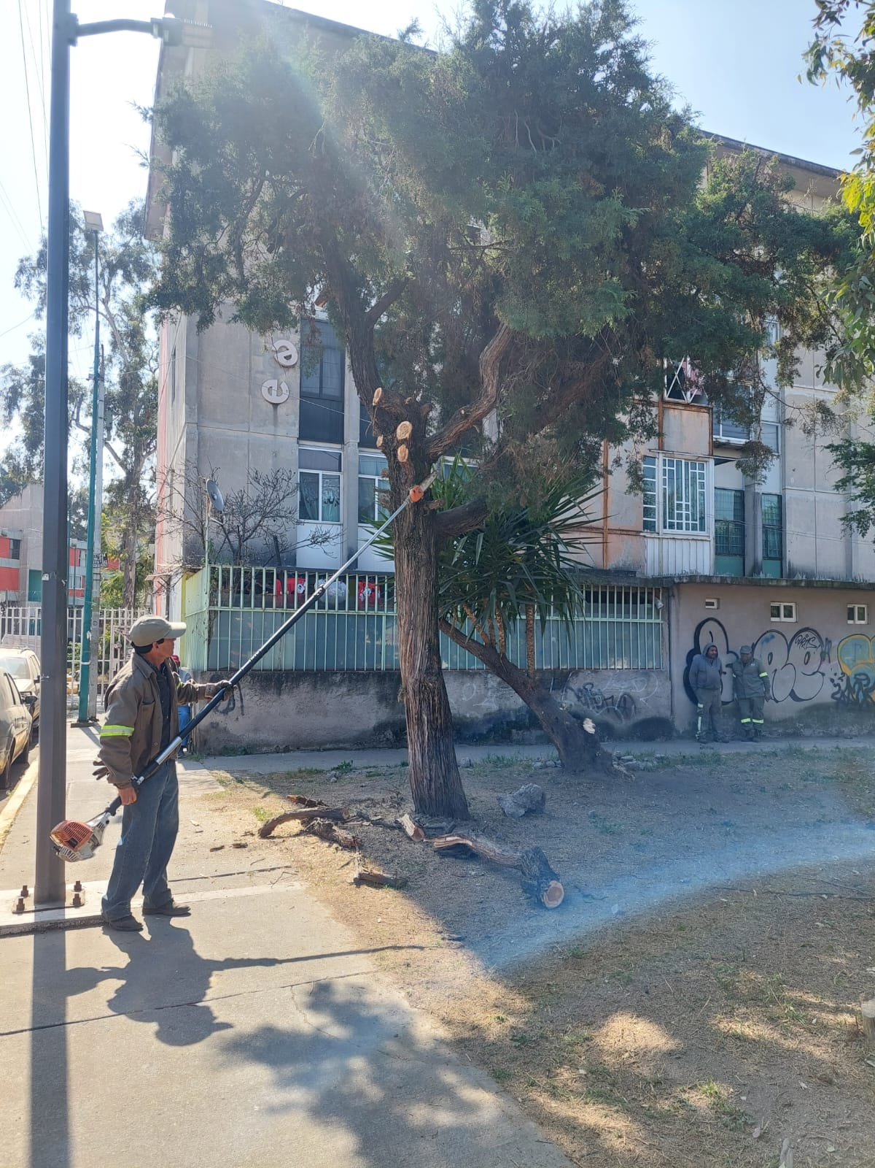

**PODA DE ARBOLES EN LA UNIDAD HABITACIONAL INFONAVIT IZTACALCO**

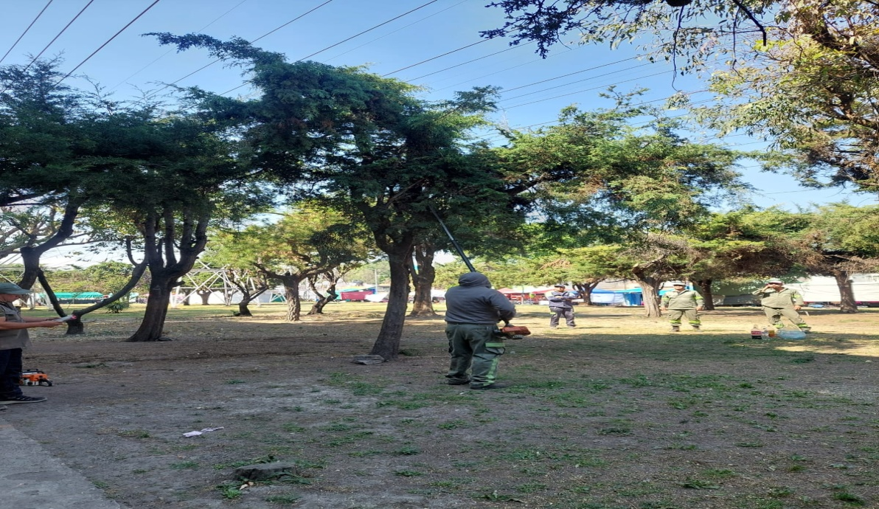

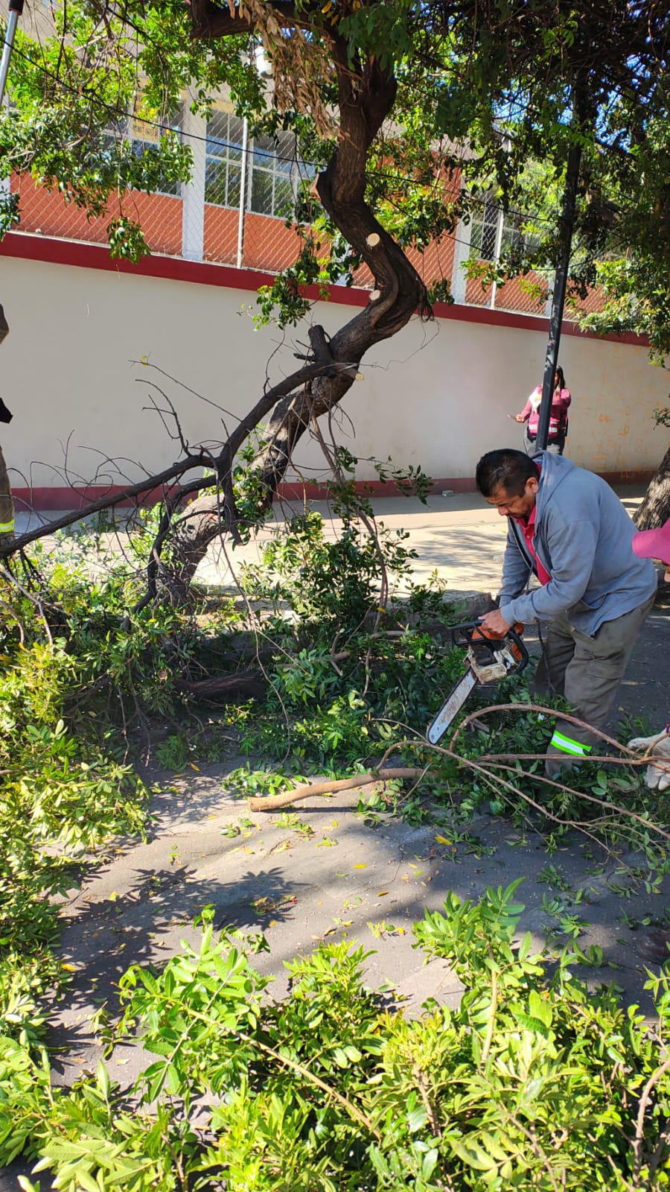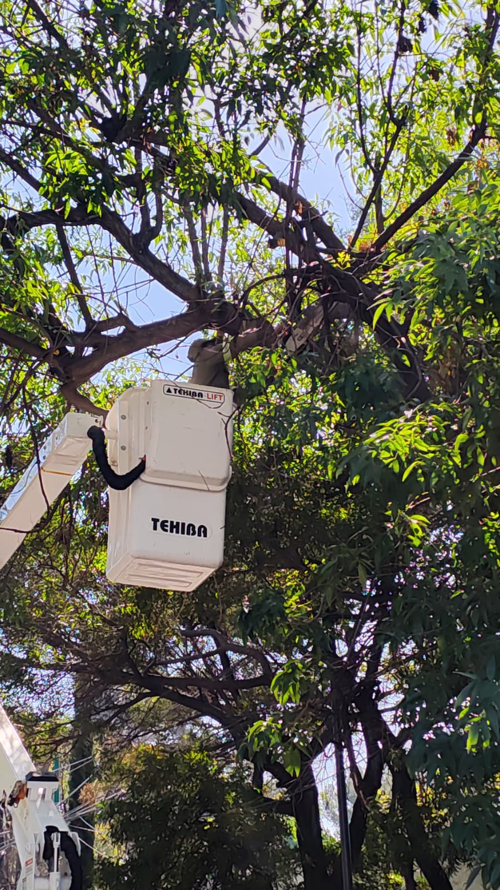

**PODA DE ARBOLES AL EXTERIOR E INTERIOR DE PLANTELES EDUCATIVOS DE ESTA DEMARCACIÓN.**

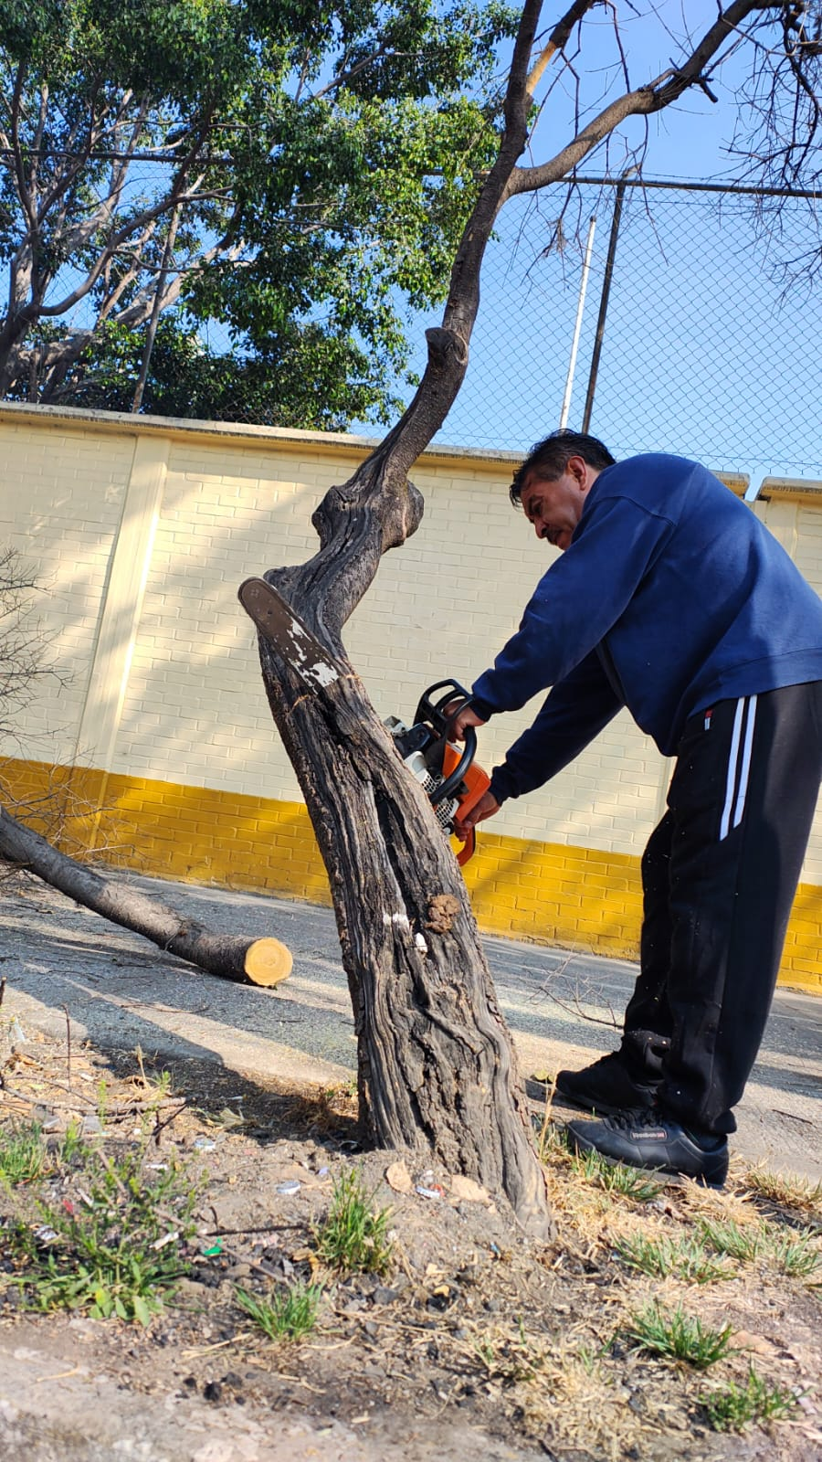

**TALA DE ARBOLES SECOS O ENFERMOS, DENTRO DE ESTA DEMARCACIÓN.**

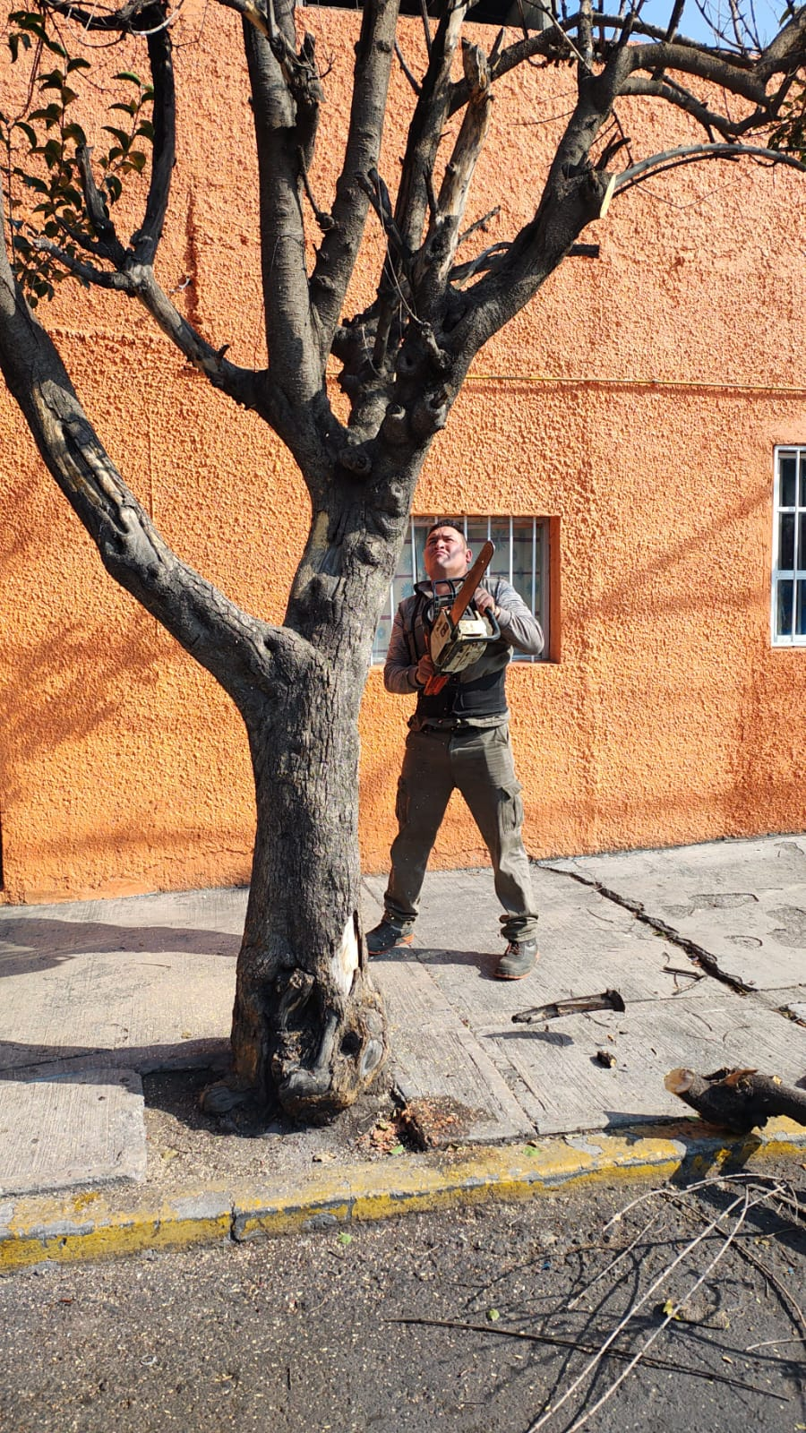

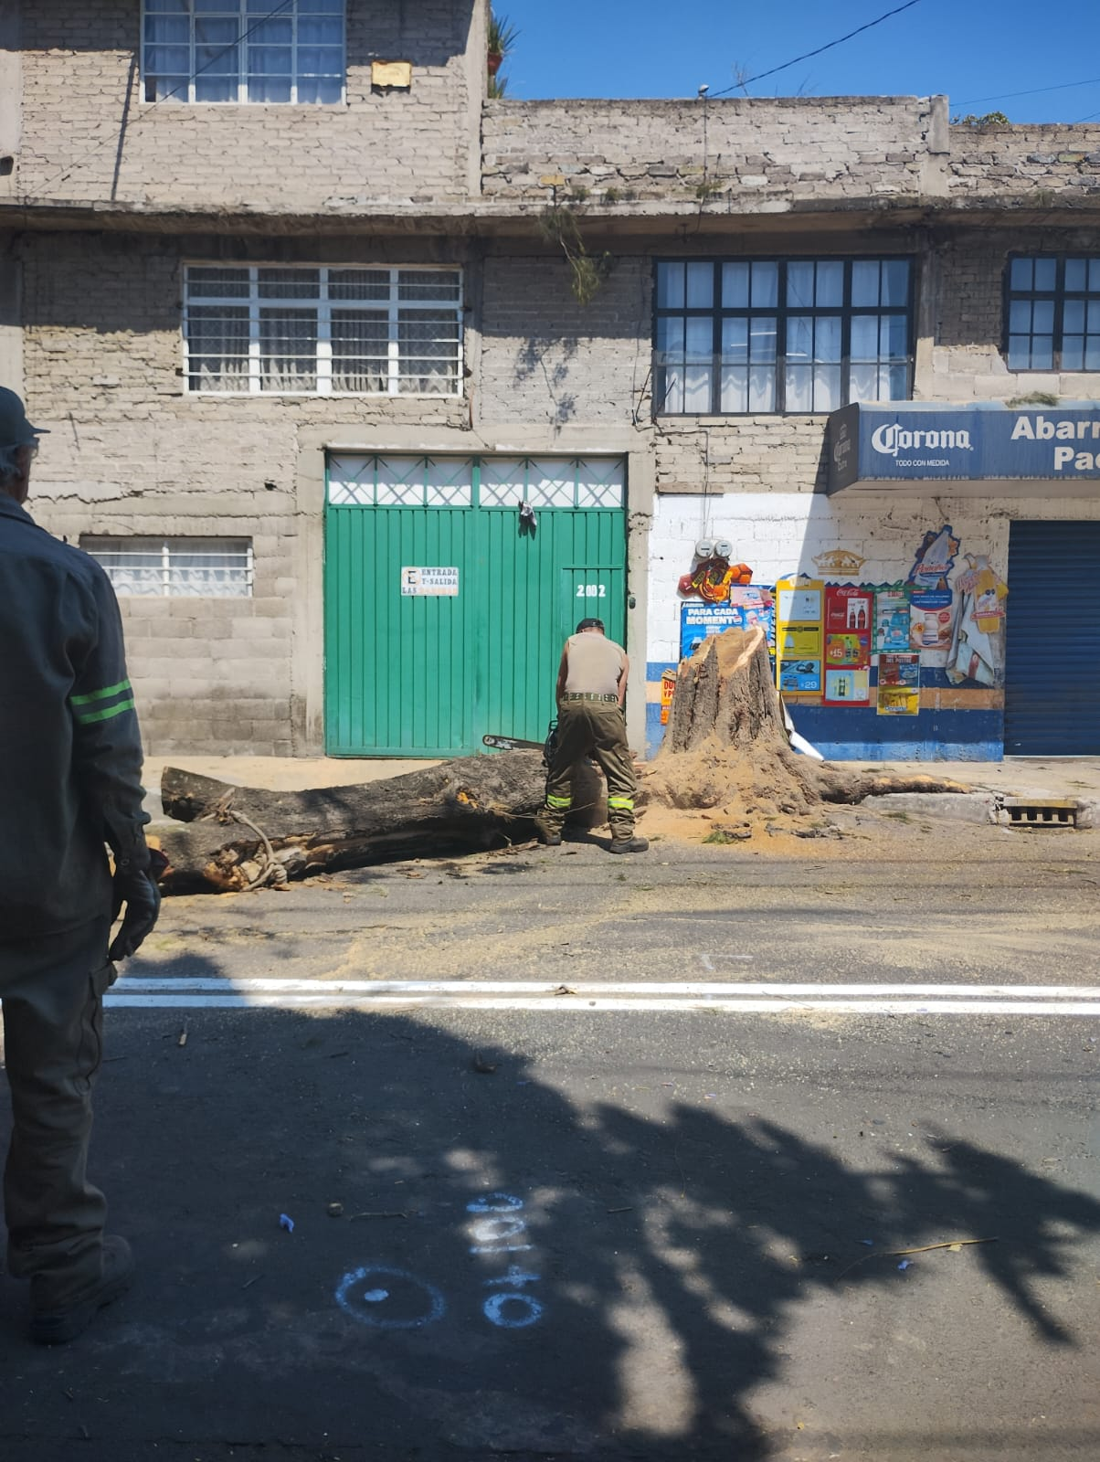

**TALA DE ARBOLES SECOS O ENFERMOS, DENTRO DE ESTA DEMARCACIÓN.**

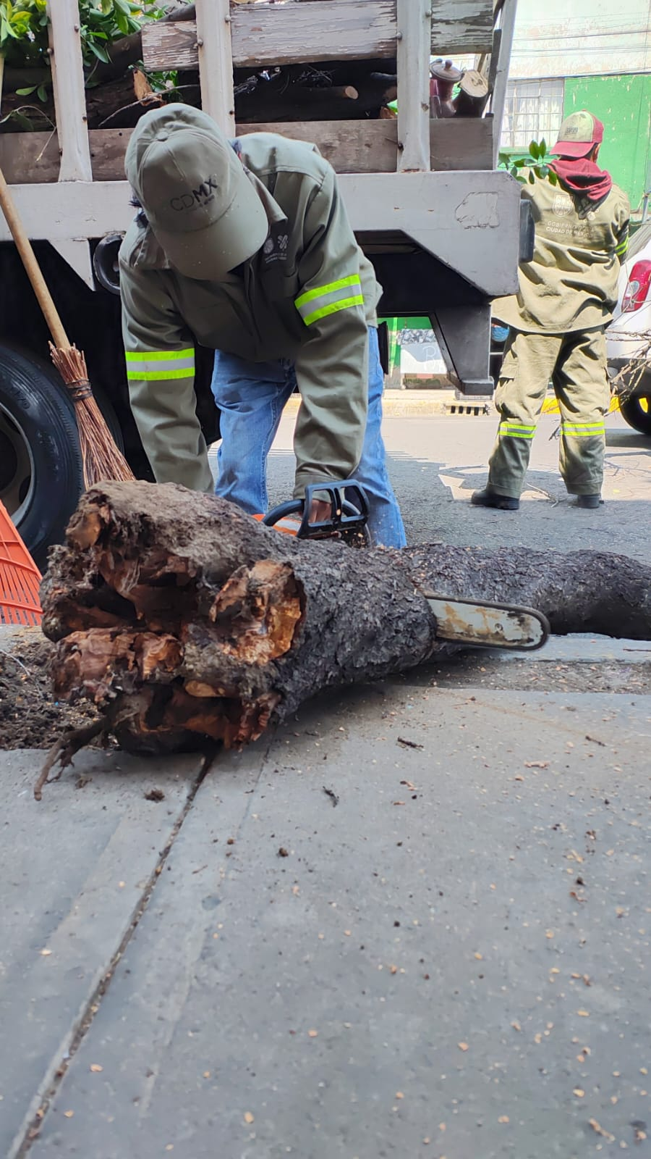

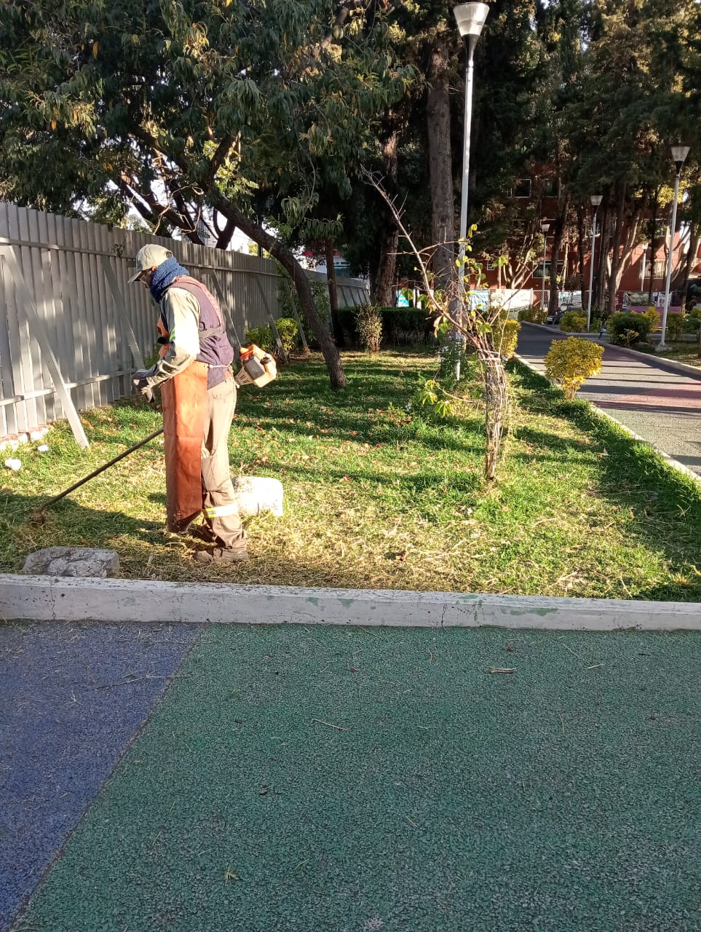

**MANTENIMIENTO DE ÁREAS VERDES EN DIVERSOS PUNTOS DE LA ALCALDIA IZTACALCO POR PARTE DEL PERSONAL OPERATIVO DE PARQUES Y JARDINES.**

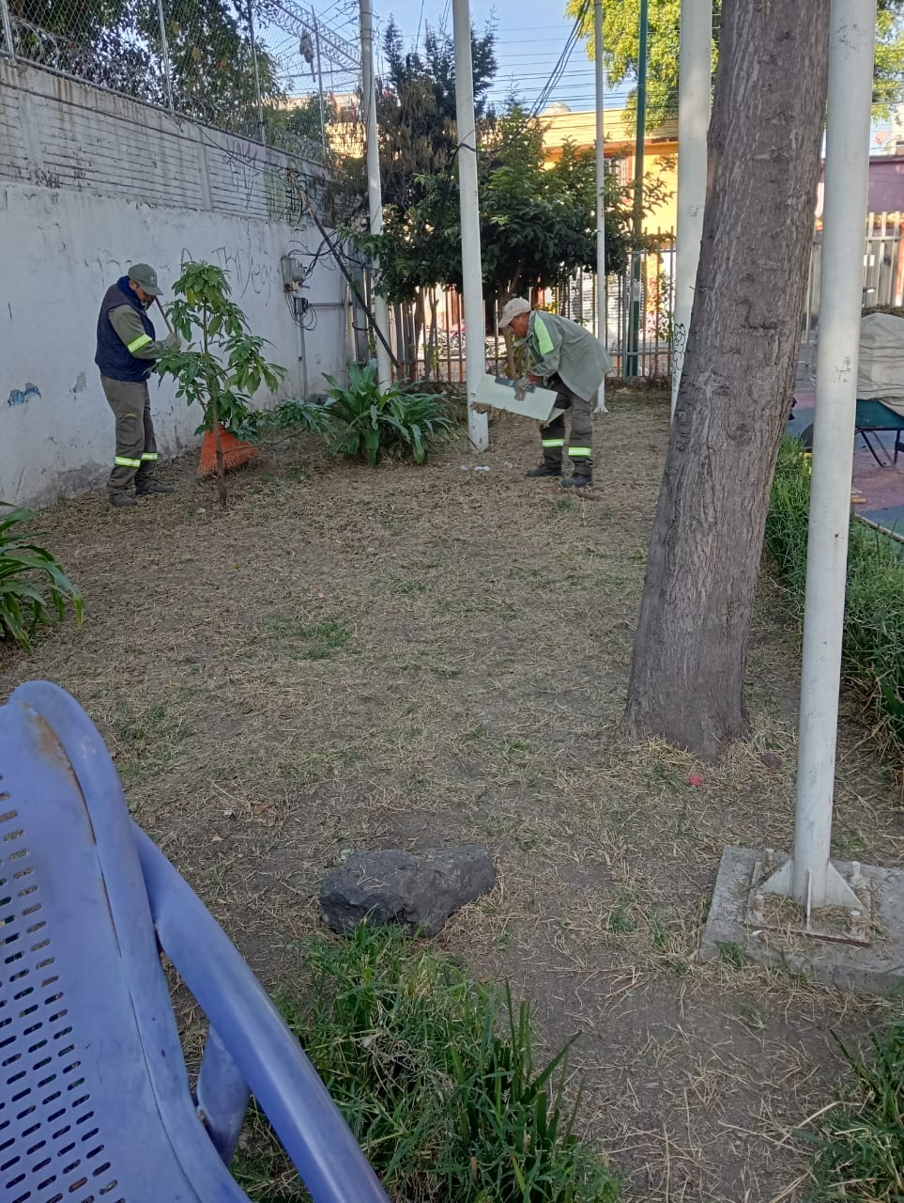

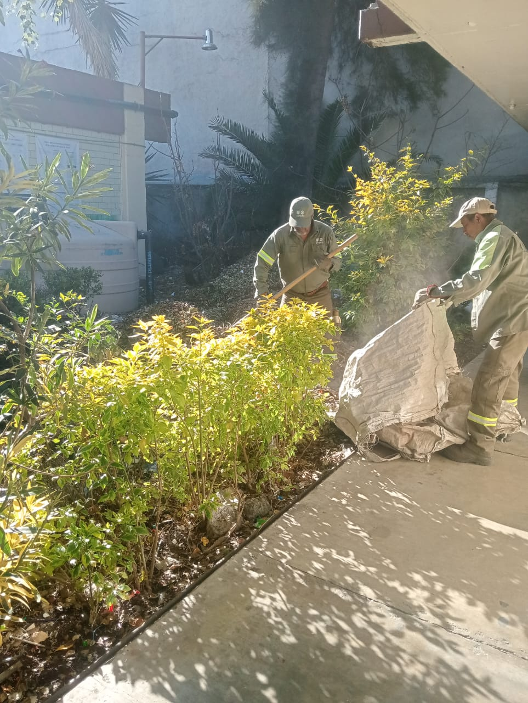

**MANTENIMIENTO DE ÁREAS VERDES EN DIVERSOS PUNTOS DE LA ALCALDIA IZTACALCO POR PARTE DEL PERSONAL OPERATIVO DE PARQUES Y JARDINES.**

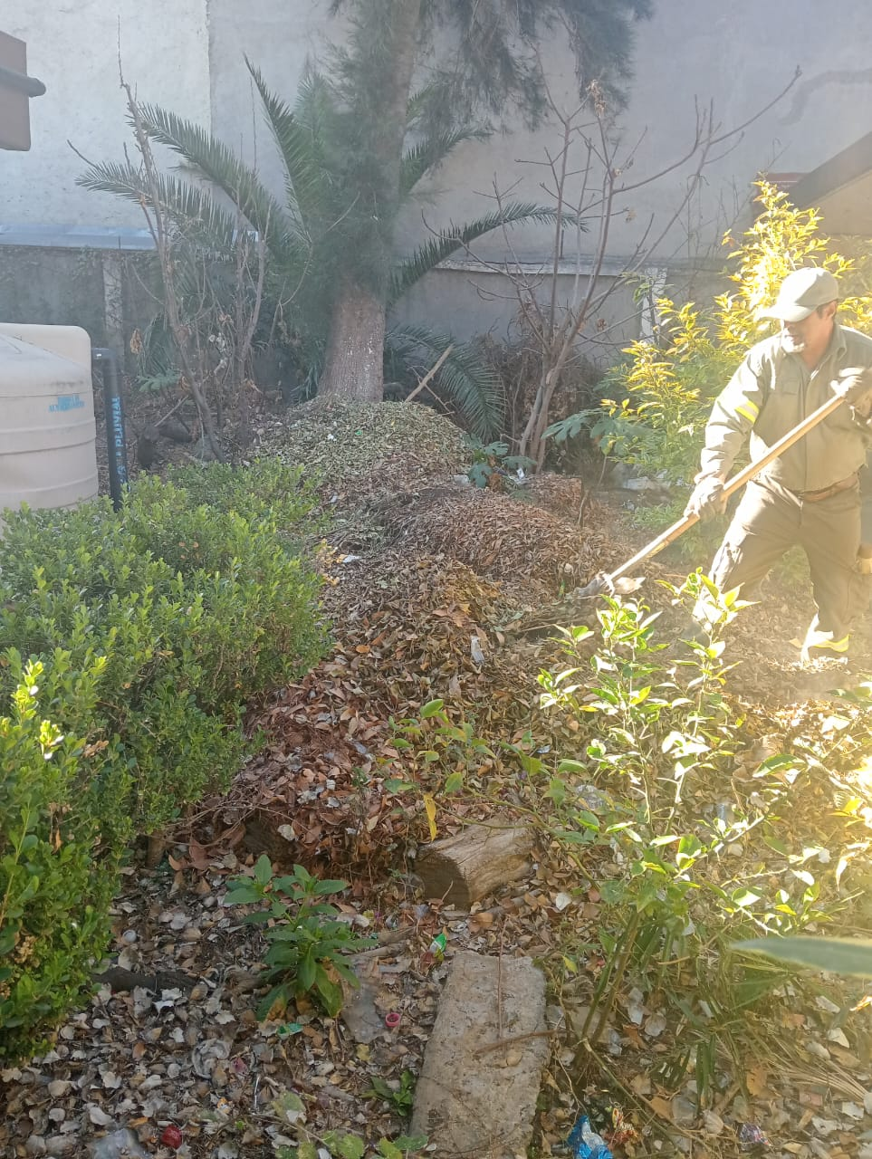

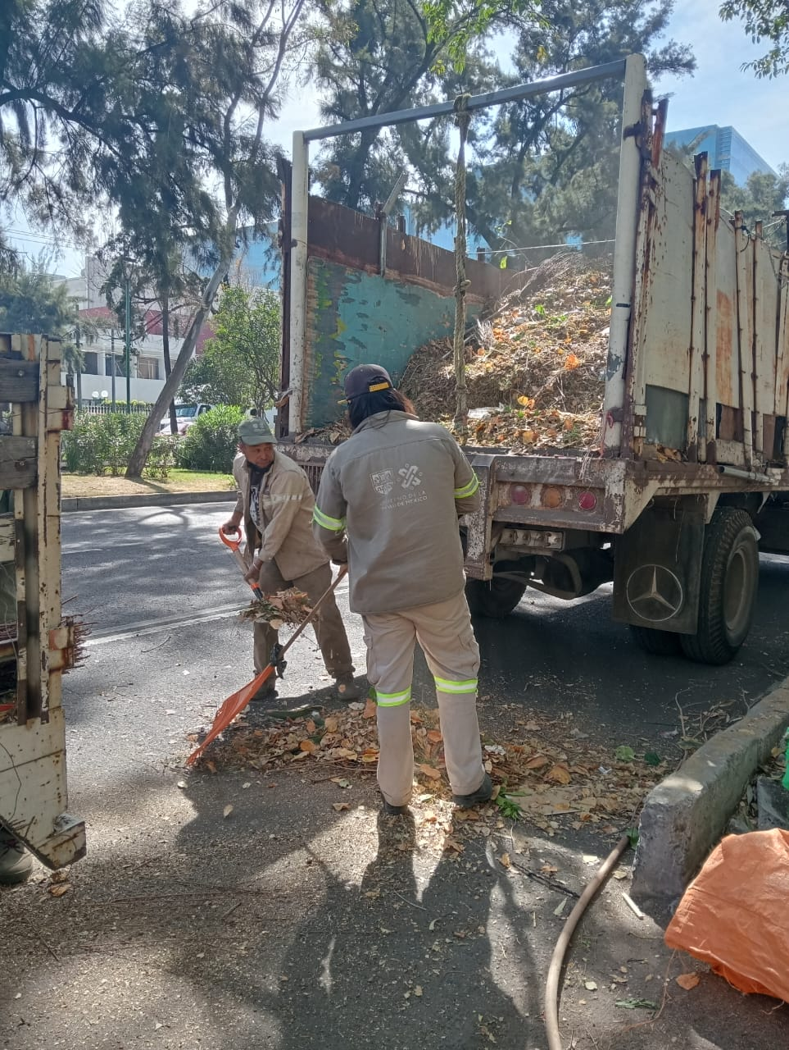

**RECOLECCION DE DESECHO FORESTAL Y SECCIONAMIENTO DE TRONCOS EN DIVERSOS PUNTOS DE LA ALCALDIA.**

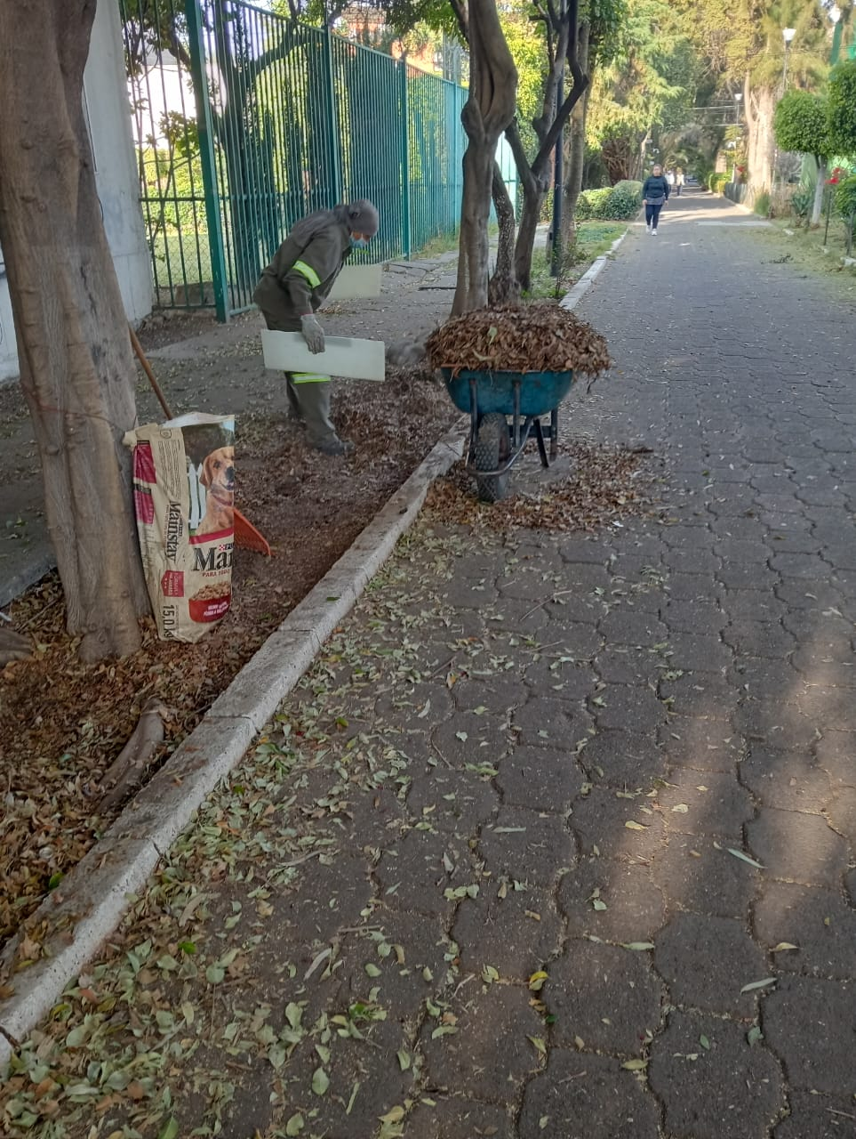

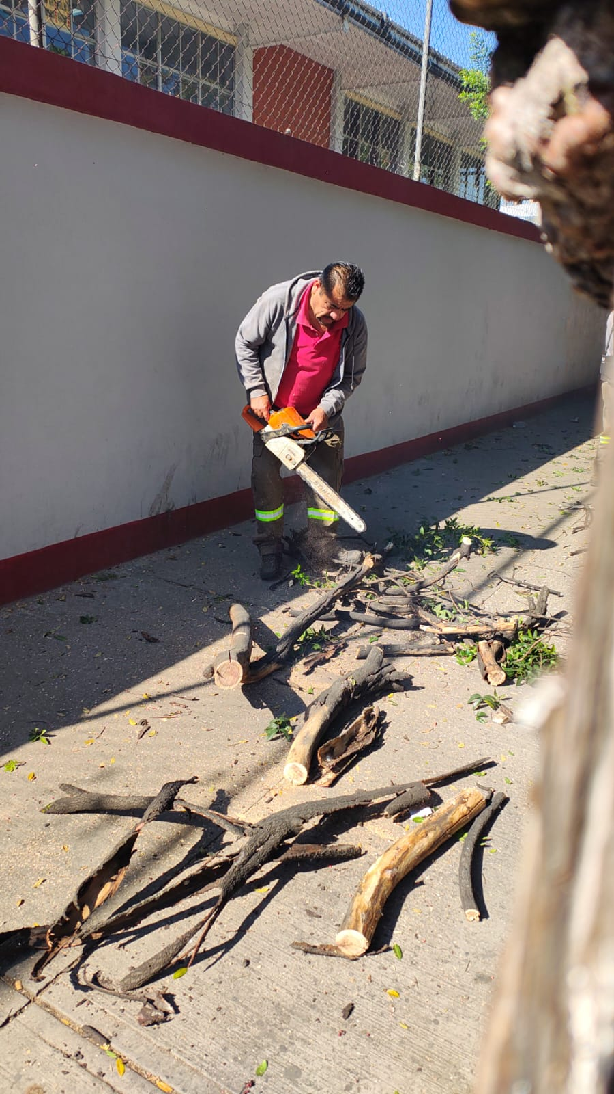

**RECOLECCION DE DESECHO FORESTAL Y SECCIONAMIENTO DE TRONCOS EN DIVERSOS PUNTOS DE LA ALCALDIA.**

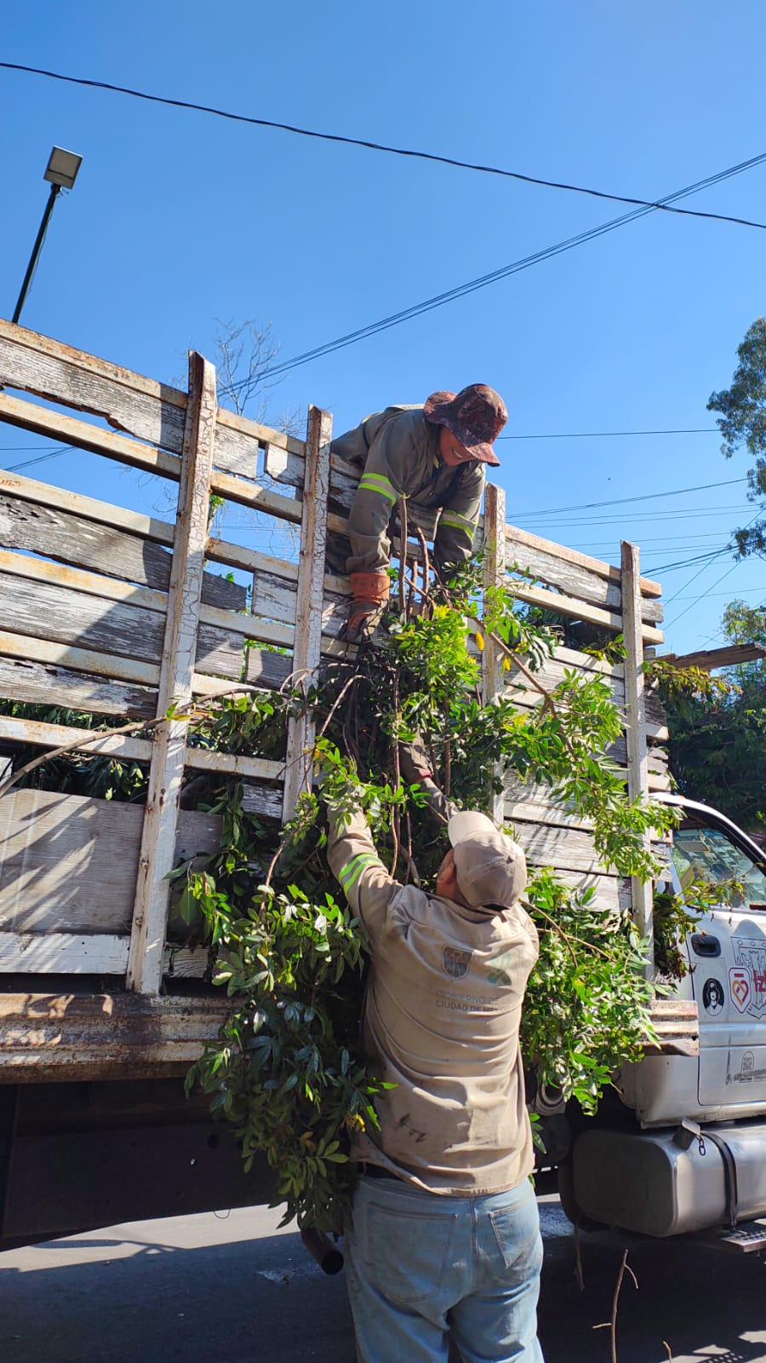

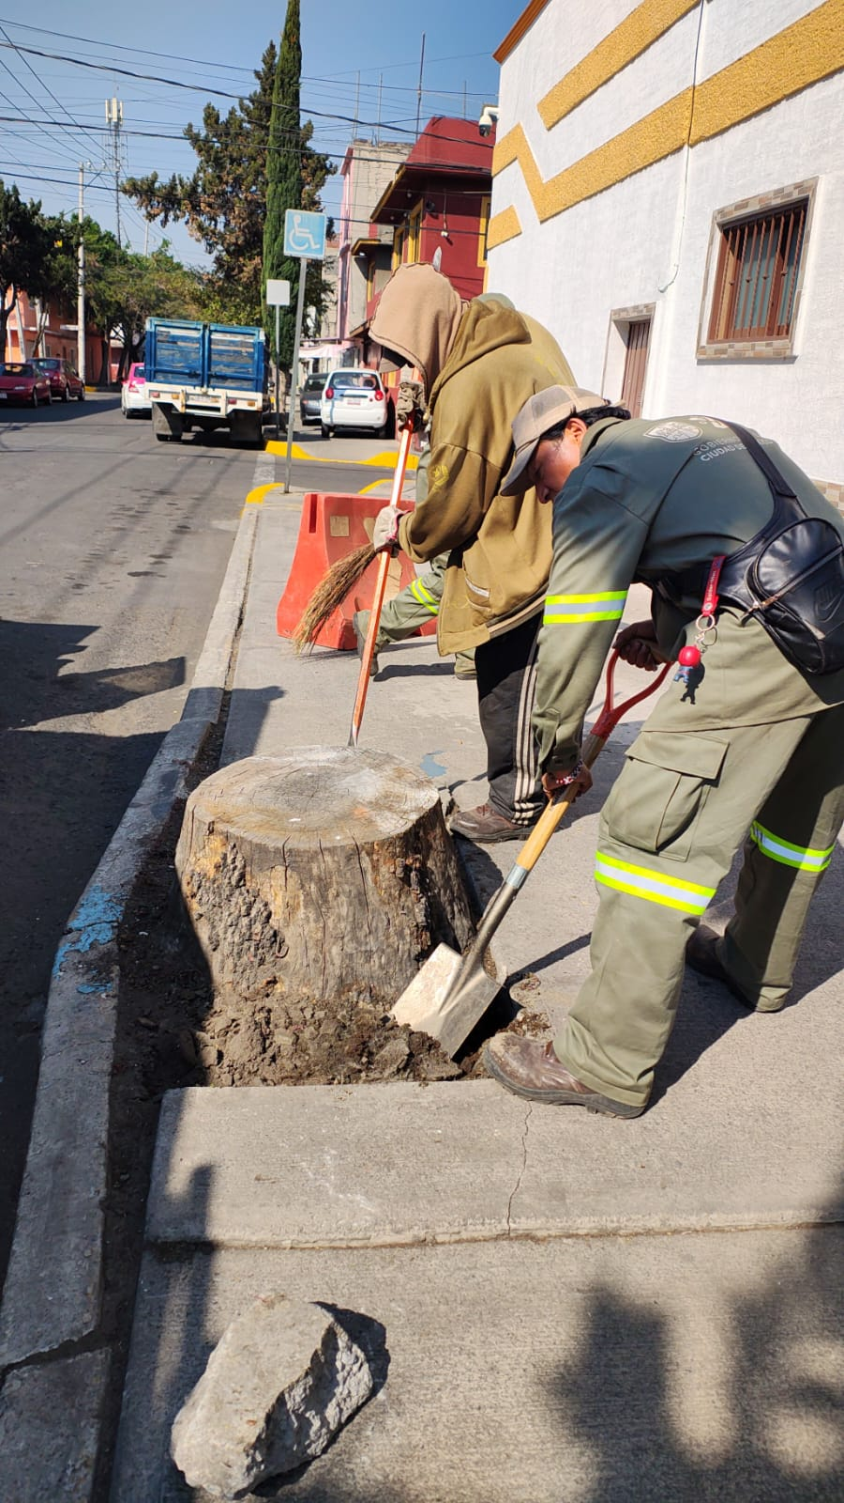

**REDUCCION DE TOCON EN CALLES DE LA ALCALDIA**

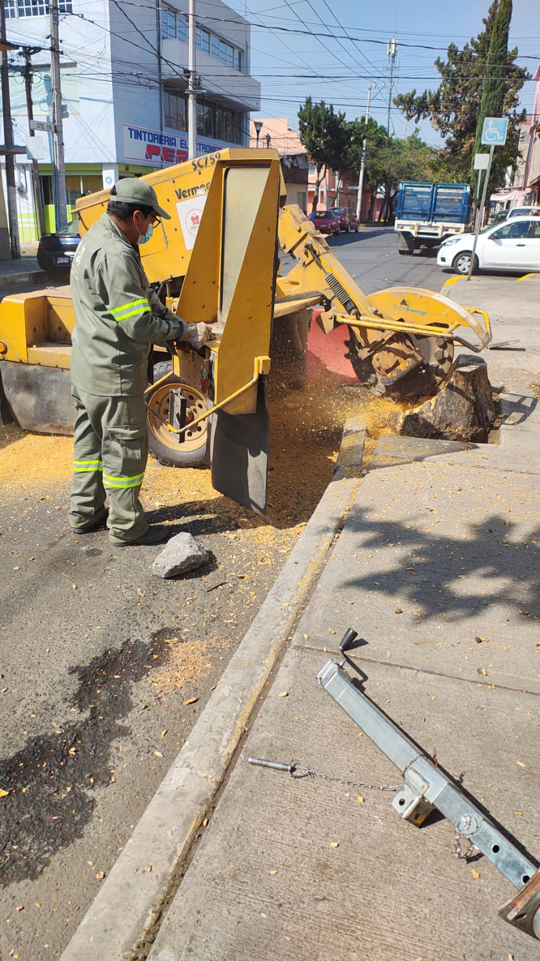

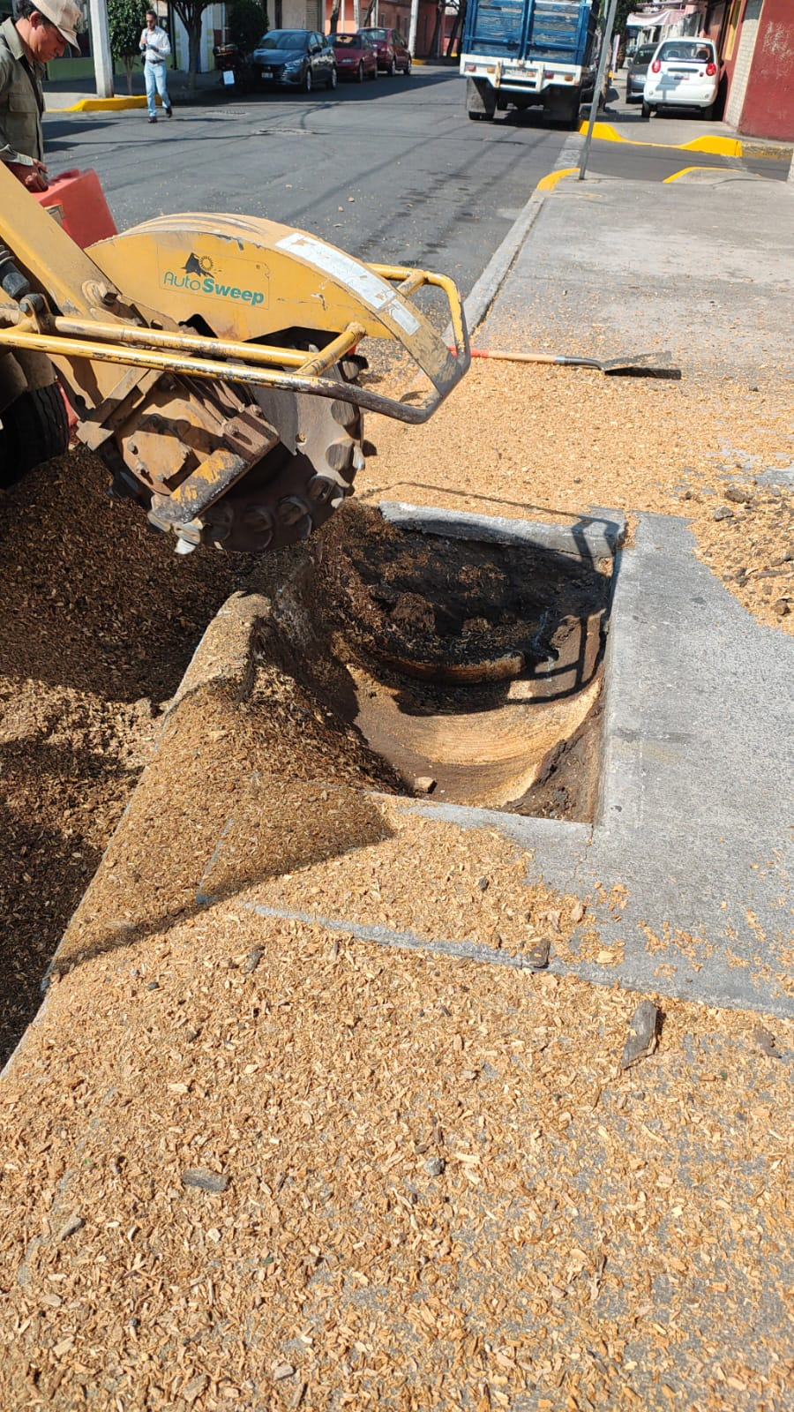

**REDUCCION DE TOCON EN CALLES DE LA ALCALDIA**